Содержание

Тема 1. Маркетинг - доктрина современного бизнеса, его сущность, принципы, функции

Понятие и сущность маркетинга

Основные принципы маркетинга

Функции и методы маркетинговой деятельности

Тема 2. Виды маркетинга и основные области маркетинговой деятельности

Эволюция концепции маркетинга

Виды спроса и соответствующие им виды маркетинга

Тема 3. Аналитическая функция маркетинга

Рынок, экономическая конъюнктура, комплексное исследование рынков. Понятие "рынок" и его основные характеристики

Понятие и сущность экономической конъюнктуры

Методика комплексного исследования рынка

4. Сегментирование рынка. Понятие и основные характеристики

5. Нологические приемы сегментирования рынков

6. Стратегия рыночной экспансии

Тема 4. Маркетинговая среда

Понятие маркетинговой среды и ее основные составляющие

Микросреда как объект маркетинговых исследований

Макросреда как объект маркетингового исследования

Тема 5. Товарно-производственная функция маркетинга. Товар, разработка товаров, товарная политика

Маркетинговое определение товара. Классификация товаров

Маркетинговая деятельность и жизненный цикл товара

Маркетинговые методы создания товаров

Ассортиментная политика

Основные особенности услуг как объекта маркетинговой деятельности

Тема 6. Ценовая работа и ценовая политика в маркетинге

Понятие и сущность ценовой работы в маркетинге. "Ценовая", "неценовая" конкуренция, "цена качества"

Виды цен и их экономическая характеристика

Установление цены сделки

Понятие ценовой политики и ее основные виды

Тема 7. Товародвижение или сбытовая политика природа, цели, способы организации товародвижения

Выбор каналов товародвижения

Ссбытовая деятельность в "узком смысле", оптовая и розничная торговля

Выбор торгового посредника и основные требования к организации процесса эффективного сбыта

Планирование сбытовой политики

Тема 8. Формирование спроса и стимулирование сбыта (ФОССТИС)

Сущность маркетинговых коммуникаций

Тема 9. Система маркетинговых коммуникаций

Сущность коммуникационной политики в маркетинге

Реклама и ее роль в коммуникационной политике

Связи с общественностью (PR)

Стимулирование продаж

Персональные (личные) продажи

Тема 10. Управление, планирование и контроль маркетинга

Управление маркетинговой деятельностью

Планирование маркетинга

Маркетинговые службы

Контроль маркетинговой деятельности

## Тема 1. Маркетинг - доктрина современного бизнеса, его сущность, принципы, функции

## Понятие и сущность маркетинга

Как теория маркетинг зародился в конце XIX в., когда американские экономисты стали вполне обоснованно полагать сбыт основным сдерживающим фактором развития производства. А уже в 1902 г. в Мичиганском и Калифорнийском университетах читались курсы лекций по маркетингу. С точки зрения американских маркетологов, маркетинг должен был стать инструментом создания определенного жизненного стандарта. В Европе маркетинг как научная и практическая деятельность стал развиваться после второй мировой войны (50-60 гг.), в Японии - в 70-е годы.

В России маркетинг стал развиваться около 10 лет назад, и он носил название "социалистический маркетинг". Не все приветствовали маркетинг как философию бизнеса и пессимизм со стороны руководителей предприятий оставался до 1994 года. Лишь в 1995 году появился спрос на маркетинговые исследования.

Отечественные экономисты и практики могут позаимствовать теоретические основы мирового маркетинга, но разброс в годах не позволяет сравнивать его в практической деятельности. Реализация маркетинга в нашей стране, в первую очередь, будет зависеть от рыночных условий.

Широкое распространение маркетинг получил, когда возникли определенные *экономические предпосылки,* а именно:

резкий рост производства, усложнение экономических связей;

ускорение НТП и как следствие резкое сокращения жизненного цикла товара;

разнообразие товаров и услуг;

перенасыщение национальных и мировых рынков;

обострение конкуренции, борьба за покупателя;

общее увеличение неопределенности рыночной конъюнктуры.

Таком образом, объективная необходимость в маркетинговой деятельности возникла лишь на достаточно высоком уровне развития производства, соответствующей научно-технической базе, развитой инфраструктуре рынка и наличии других признаков экономически развитого государства.

В экономической литературе существуют более 2000 различных определений маркетинга. Однако все экономисты сходятся в одном, что "маркетинг" - явление так или иначе связанное с рынком, рыночными процессами, рыночной деятельностью. Определения маркетинга могут быть объединены в две основные группы: классические (ограниченные) и современные (обобщенные). В классическом понимании маркетинг определяется как предпринимательская деятельность, целью которой является продвижение товаров и услуг от производителя к покупателю или потребителю, или социальный процесс, посредством которого прогнозируется, расширяется и удовлетворяется спрос на товары и услуги посредством их разработки, продвижения и реализации. Широкий диапазон маркетинга был официально признан Американской ассоциацией маркетологов (ААМ) в 1985 г., когда традиционное определение маркетинга, одобренное ею в 1960 г. было заменено следующим: "*Маркетинг представляет собой процесс планирования и воплощения замысла, ценообразование, продвижение и реализацию идей, товаров и услуг посредством обмена, удовлетворяющего цели отдельных лиц и организаций".*

В настоящее время ААМ приняла следующее определение маркетинга: "*Маркетинг - это предвидение, управление и удовлетворение спроса на товары, услуги, организации, людей, территории и идеи посредством обмена".*

Приведем и другие определения маркетинга:

По Ф. Котлеру, "*Маркетинг - вид человеческой деятельности, направленный на удовлетворение нужд и потребностей посредством обмена".*

А.Н. Романов определяет маркетинг как "*комплекс взаимосвязанных элементов деловой активности, философию бизнеса, цель которой - смягчение кризисов перепроизводства, наконец, процесс сбалансирования спроса и предложения".*

Согласно Е.П. Голубкову, *в широком понимании маркетинг - социально-управленческий процесс, целью которого является получение с помощью обмена необходимых товаров и услуг для отдельных*

*индивидов, социальных групп и предприятий. В узком смысле маркетинг - это ведущее направление управленческой деятельности, включающее изучение, анализ, планирование, осуществление и контроль за выполнением программ по изучению потребительского спроса и созданию продукции, которая максимально удовлетворяет требованиям потребителей и производителей.*

В.Е. Хруцкий в своей работе "Современный маркетинг" предлагает такое определение: *маркетинг - это комплекс мероприятий в области исследований торгово-сбытовой деятельности предприятия, по изучению всех факторов, оказывающих влияние на процесс производства и продвижение товаров и услуг от производителя к потребителю.*

По мнению П.С. Завьялова и В.Е. Демидова сущность маркетинга лучше всего раскрывает такое определение: *маркетинг - это процесс, заключающийся в прогнозировании потребностей потенциальных покупателей и в удовлетворении этих потребностей путем предложения соответствующих товаров - изделий, технологий, услуг и т.д.*

Концепция маркетинга как философия бизнеса является основным средством обмена и коммуникаций между производителями и потребителями.

Причина большого разнообразия определений маркетинга - в специфике и масштабах проблем, решаемых в процессе производства, сбыта, рекламы, технического обслуживания и т.д. В термин "маркетинг" специалисты вкладывают двоякий смысл: это и одна из функций управления, и цельная концепция управления (философия бизнеса) в условиях рыночных отношений.

В качестве функции управления маркетинг имеет не большее и не меньшее значение, чем любая другая деятельность, связанная с финансами, производством, научными исследованиями, опытно-конструкторскими работами, материально-техническим снабжением и т.п., т.е. все компании выполняют функцию маркетинга, даже если она состоит лишь в выборе посредника для продажи своей продукции. Но это не значит, что они руководствуются философией маркетинга.

В качестве философии бизнеса маркетинг требует, чтобы компания рассматривала потребление как демократический процесс, при котором потребители имеют право "голосовать" за нужный им продукт своими деньгами. Это определяет успех той компании, которая ставит перед собой задачу изучить характер потребностей и удовлетворить их возможно более полно. В этой связи на первый план выходит "ориентация на потребителя", предполагающая дифференцированный подход к рынку с учетом потребностей конкретных потребителей.

Кроме "ориентации на потребителя" в маркетинге необходима системность, т.е. соединение предпринимательской, хозяйственной, производственной и сбытовой деятельности.

Системность означает, что применение маркетинга эффективно только в том случае, если он используется как единая система, т.е. применение отдельных маркетинговых действий на дает положительных результатов.

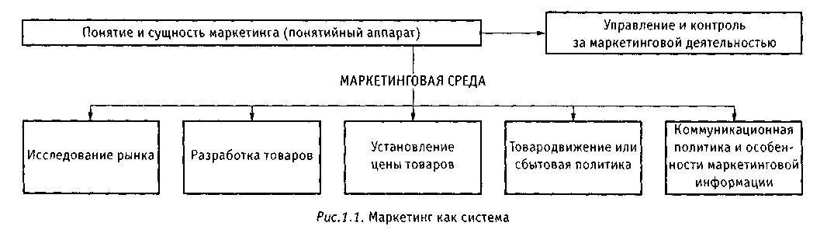

Использование маркетинга как "философии бизнеса" требует принципиально новых подходов к управлению производственно-хозяйственной деятельностью, которые позволили бы успешно решать следующие практические задачи:

оперативно внедрять новую технику и технологию;

быстро менять ассортимент изделий, приспосабливаться к запросам различных групп потребителей;

совершенствовать организацию сбыта продукции путем исследования рынка, стимулирования объемов продаж, экономического воздействия на производителя;

постоянно вести работу по повышению эффективности производства, укреплению конкурентоспособности товаров, гибкости производственных процессов и т.д.

Практический маркетинг, собственно, и нужен для решения этих задач. В наиболее общем виде схему маркетинговой деятельности можно представить как связь производителя и потребителя через рынок:



Чем же обусловлена эволюция маркетингового управления в "философию бизнеса"? В ответе на этот вопрос можно выделить ряд факторов:

существенное ускорение и удорожание научно-технического прогресса;

рост масштабов и удорожание форм конкурентной борьбы;

увеличение, в связи с обновлением товарного ассортимента финансовых рисков;

обострение сырьевой и энергетической проблем, а следовательно, рисков функционирования конкретной фирмы.

Далее необходимо отметить, что, несмотря на наличие широкого спектра определений маркетинга, в них есть нечто общее, а именно: маркетинг нацелен на выявление, активное моделирование потребностей и создание товаров (услуг) их удовлетворяющих. Иными словами, суть маркетинга заключается в тезисе: "производите не то, что можете, а то, что нужно сейчас или будет нужно в будущем обществу, конкретному потребителю, отсюда главный лозунг современного маркетинга: "следует производить только то, что безусловно найдет сбыт".

Маркетинг - это целеполагающая деятельность. Его началом является выдвижение целей с их последующим уточнением и реализацией. Под целью определенный количественный и качественный результат, который должен быть достигнут к установленному сроку.

В маркетинге цели можно объединить в пять групп:

рыночные (доля рынка; завоевание рынка; выявление перспективных рынков);

маркетинговые (создание имиджа фирмы; объем продаж; объем прибыли; конкурентная борьба);

структурно-управленческие (совершенствование структуры управления фирмой);

обеспечивающие (ценовая политика; стимулирование сбыта; потребительские свойства товара; параметры товародвижения);

контрольные.

Однако главная цель маркетинга состоит в том, что он позволяет рассчитать различные варианты эффективности затрат на производство и реализацию изделий и услуг, определить какие виды продукции, проданные какому потребителю и в каком регионе, принесут наибольшую отдачу, т.е. маркетинг может служить достижению согласия между производителями продуктов и их покупателями, потребителями.

Маркетинг является комплексной, системной деятельностью (в отличие от сбыта). Практическую комплексность маркетинга можно вывести из вопросов на которые руководство предприятия должно получить ответы, опираясь на данные маркетинга.

В чем же заключается суть отличия сбыта от современного маркетинга?

Сбыт связывает производителя и потребителя. В процессе сбыта продавец реализует товар, который уже произведен. В этом случае потребитель уже не может оказать влияние на качественные и экономические характеристики товара. Задача сбыта максимально эффективно использовать рыночную ситуацию.

В отличие от сбыта комплекс маркетинга:

начинается до процесса производства, его первый функцией является аналитическая;

затрагивает производство товаров, которое основано на инновационном процессе, уже ориентированном на потребителя (производите только то, что нужно);

носит адресный характер, что превращает сбыт в относительно пассивный процесс;

анализирует свои сильные и слабые стороны.

Следовательно, комплексность маркетинга означает, что осуществление нескольких или одной из его функций не может обеспечить такого высокого результата, который дает маркетинг как система. Отсюда видно, что отождествление маркетинга со сбытом неправомерно. Как подчеркивает Питер Друкер: "Цель маркетинга - сделать усилия по сбыту ненужными. Его цель - так хорошо познать и понять клиента, что товар и услуга будут точно подходить последнему и продавать себя сами".

## Основные принципы маркетинга

Из сущности маркетинга вытекают и основные принципы маркетинга.

В литературе по маркетингу под "принципами маркетинга" понимаются достаточно различные вещи. Рассмотрим позиции различных авторов.

П.С. Завьялов и В.Е. Демидов считают, что "основные принципы маркетинга" включают:

нацеленность на достижение конечного практического результата производственно-сбытовой деятельности;

концентрацию исследовательских, производственных и сбытовых усилий на решающих направлениях маркетинговой деятельности;

направленность предприятия не на сиюминутный, а на долговременный результат маркетинговой работы. Это требует особого внимания к прогнозным исследованиям, разработки на основе их товаров рыночной новизны, обеспечивающих высокоприбыльную хозяйственную деятельность;

применение в единстве и взаимосвязи стратегии и тактики активного приспособления к требованиям потенциальных покупателей с одновременным целенаправленным воздействием на них.

Р.Б. Ноздрева и Л.И. Цыгичко отмечают, что "для маркетинга характерны следующие основополагающие положения, или принципы:

глубокое и всесторонне научно-практическое исследование рынка и экономической

конъюнктуры, а также производственно-сбытовых возможностей предприятия;

сегментация рынка;

гибкое реагирование производства и сбыта на требования активного и потенциального спроса;

инновация;

планирование.

В книге "Все о маркетинге: Сборник материалов для руководителей предприятий, экономических и коммерческих служб..." дается исходное определение, что такое "принципы маркетинга" вообще - это "основные черты маркетинга как системы управления торгово-производственной деятельностью", они "отражают сущность маркетинга, вытекают из его современной концепции и предполагают эффективное достижение целей маркетинговой деятельности".

Перечисляются и сами "основные принципы маркетинга":

производство продукции, основанное на точном знании потребностей покупателей, рыночной ситуации и реальных возможностей предприятия;

наиболее полное удовлетворение потребностей покупателя;

эффективная реализация продукции и услуг на определенных рынка в запланированных объемах и в намеченные сроки;

обеспечение долговременной результативности (прибыльности) производственно-коммерческой деятельности предприятия, прежде всего за счет постоянного совершенствования научно-технических идей и внедрения разработок для производства товаров рыночной новизны;

единство стратегии и тактики производителя в целях активной адаптации к изменяющимся требованиям покупателей при одновременном воздействии на формирование и стимулирование потребностей.

На наш взгляд, наиболее полное представление о принципах маркетинга приводится в работе "Практический маркетинг":

marketing research - исследование рынка (всестороннее и глубокое); кроме того, также используется контекст исследования экономической конъюнктуры и производственно-сбытовых возможностей предприятия;

segmentation - сегментация рынка;

adaptation - гибкое реагирование на требования активного и потенциального спроса;

innovation - инновация, создание нового товара;

planning - планирование, построение различных маркетинговых программ, долго-, средне - и краткосрочное планирование маркетинговой деятельности фирмы;

promotion - (дословный перевод: "продвижение при поддержке");

governing of market - "глобальное" управление маркетингом, обуславливающее "основной ход событий" в деятельности фирмы;

management of market - управление маркетингом, понимаемое как решение, в основном, краткосрочных задач по достижению желаемых уровней сбыта на различных рынках (типа того: что продавать, кому продавать, почему следует это продавать, где и каким образом это продавать, когда все это продавать и как управлять всем этим движением товаров и услуг). Данные принципы были выделены по критерию: сначала проведение конкретных эмпирических исследований потребителей, а затем запуск и самого производства на основе маркетинга. Кроме того, при выделении принципов маркетинга использовался критерий анализа логики рыночной деятельности многих западных фирм.

Рассмотрим перечисленные принципы маркетинга подробнее, чтобы хотя бы кратко очертить границы их применения.

Первый принцип маркетинга: "исследование рынка", или marketing research.

Под данным принципом понимается работа профессионала (требующая достаточно высокой квалификации) по изучению и анализу рыночной конъюнктуры, а также включающая в себя собственно маркетинговые исследования товарных и других аналогичных рынков. Из определения видно, что в *marketing research* входят две составляющие: "конъюнктура" и "собственно маркетинговые исследования", которые также называются "комплексный анализ рынка".

В целом, конъюнктурные исследования - связаны с изучением спроса, предложения и цены по отдельным сегментам рынка, в соотношениях с емкостью и объемом интересующих фирму сегментов, эластичности спроса и эластичности предложения, условий конкуренции и т.д., причем, как правило, еще и по трем временным интервалам - стратегическому, тактическому и оперативному.

Отметим, что в действительности, хорошие (качественные) конъюнктурные исследования - это достаточно дорогостоящие мероприятия, причем чисто экономического, чем маркетингового характера. Итак, конъюнктурные исследования - это изучение причин колебания спроса и предложения по тем или иным сегментам рынка, которые предназначены для разработки прогнозов развития сегментов рынков в долгосрочной перспективе. Но, как правило, собственно конъюнктурные исследования выступают в качестве некоего "фона" для собственно-маркетинговых исследований рынка.

Переходим к рассмотрению второй части принципа *marketing research -* комплексному анализу рынка, не связанного с чисто конъюнктурными исследованиями. Вторая часть *marketing research (*комплексный анализ рынка) включает в себя следующие переменные:

изучение спроса (а также и объемов спроса);

изучение товара (по сравнению с конкурентами);

изучение рынка (по тенденциям развития) и определение рыночной структуры;

изучение покупателей (по стратам и сегментам);

изучение конкурентов и условий конкуренции;

анализ форм и методов сбыта;

изучение правовых аспектов торговли на данном рынке.

Второй принцип маркетинга - segmentation.

Сегментация рынка представляет собой одну из важнейших особенностей теории и практики маркетинга. Сегмент рынка - это каким-либо образом выделенная часть рынка, группа потребителей, группа товаров, группа предприятий и т.п. группы, которые имеют те или иные общие признаки.

С помощью сегментации достигаются следующие цели:

усиление конкурентных преимуществ;

уклонение от конкурентной борьбы, в случае необходимости, путем перехода в неосвоенный сегмент рынка;

выявление запросов четко выделенных совокупностей потребителей и, кроме того, жесткая "привязка" научно-технической политики фирмы к этим запросам;

повышение конкурентоспособности как товара (услуги), так и самой фирмы-производителя;

усиление в целом конкурентных преимуществ;

ориентация всей маркетинговой работы на конкретные сегменты клиентов;

"выращивание" новых сегментов на основе изучения и прогнозирования будущих требований к новым товарам (услугам);

Конечный смысл грамотной сегментации предполагает создание такого товара (такой услуги), который (которая) имеет свои отличия и который (которая) ориентирован на определенный сегмент рынка.

Третий принцип маркетинга - adaptation.

*Adaptation -* это гибкое реагирование производства на требования активного и потенциального спроса.

Принцип маркетинга *adaptation* предполагает мобильность управления производством и сбытом фирмы в зависимости от меняющихся требований рынка и конкретных запросов, нужд и потребностей клиентов-потребителей, эластичности спроса, эластичности предложения как по цене, так и по другим ключевым условиям маркетинга. Рыночный принцип adaptation требует ориентации производства на особенности спроса и запросы клиентов-потребителей, то есть совершенствование всей работы фирмы в отношении инновационных процессов и организационного построения в контексте гибкой реализации на факторы внешней среды, требует активного совершенствования промышленного оборудования, перевод технологии на гибкие производственные линии, на использование обрабатывающих центров, переход на активные формы инновации.

Четвертый принцип маркетинга - innovation.

В маркетинге *innovation* подразумевает совершенствование, модификацию и обновление товаров и услуг, создание новых товаров и услуг, создание новых технологий, разработку новых направлений, а также любые инновации в системе ФОССТИС, рекламной и другой маркетинговой деятельности фирмы. Инновации как составляющая маркетинговой деятельности подразумевает и включение новых форм выхода продукта (услуг) на новые (и старые) рынки, введение новизны и стимулирование сбыта и в рекламу, определение принципиально новых каналов в товародвижении, формирование новых организационных служб развития фирмы, позволяющих захватывать новые рынки.

Пятый принцип маркетинга - planning.

В маркетинге под планированием (*planning)* понимается построение производственно-сбытовых и долго-, средне-, краткосрочных и оперативных программ в сфере рыночной деятельности фирмы. Эти программы, как правило, основаны на комплексной разработке рыночных и конъюнктурных прогнозов, прогнозов развития НТР, анализа роста тех или иных сегментов рынка и т.п. Планирование в маркетинге должно быть таким, чтобы оно было "тесно связано" с рынком и являлось его "дополнением и логичным продолжением".

Пятый принцип маркетинга (*planning)* основан на том, что он реализуется в "маркетинговой программе". При разработке (создании) маркетинговых программ - происходит включение в перспективное планирование фирмы достаточно реалистичных конкретных стратегий и других различных регулирующих мер, направленных на реализацию поставленных перед фирмой комплекса долго-, средне-, краткосрочных и оперативных целей.

Шестой принцип - promotion, это: продвижение товаров и услуг;

любая форма сообщений, используемая предприятием для информации, убеждения или напоминания о своих товарах, услугах, предприятии, торговой марке и т.д.

Следующий принцип - управление маркетингом.

Управление маркетингом включает два понятия: "*governing of market", "management of market".* В целом выражение "*governing of market"* можно перевести как "глобальное управление маркетингом". Выражение "*management of market"* можно перевести как "непосредственное управление маркетингом".

Отсюда становятся более понятным и особенности различий принципов "*governing of market"* и "*management of market".* Если "*governing of market" -* в понятийном смысле ориентирован прежде всего на стратегический маркетинг, то принципа "*management of market" -* -на тактический, или оперативный маркетинг.

Управление маркетингом в контексте "*governing of market" -* это решение глобальных задач по достижению желаемых уровней сбыта на предполагаемых рынках. Управление маркетингом в контексте "management of market" - это оперативные мероприятия, рассчитанные на установление, укрепление и поддержание выгодных обменов с целевыми покупателями ради достижения ближайших целей фирмы.

## Функции и методы маркетинговой деятельности

Далее рассмотрим функции маркетинга, для чего выделим четыре блока комплексных функций и ряд подфункций в каждом из них.

Аналитическая функция.

1. *Изучение рынка как такового.* Это первый шаг к познанию внешней среды, в которой намерено действовать предприятие. Необходимо провести аналитическую работу с целью выбора из множества потенциальных рынков таких, которые могут быть наиболее интересными для предприятия.

При изучении рынков необходимо исследовать следующие основные характеристики:

емкость рынка, представляющую собой объем реализуемого товара, аналогичного тому,

который производит предприятие, в течении одного года, рассчитанный на основе данных

национальной промышленности;

инвестиционная политика. Предпочтение следует отдавать тем рынкам, где проводится интенсивная инвестиционная политика;

импортное регулирование. Для экспортера наиболее привлекательны страны с наиболее

либеральным режимом ввоза товаров;

географическое положение. Иногда большую роль может играть, например, удаленность рынка от границы государства или выходных портов;

стабильность правового режима.

2. *Изучение потребителей.* Для наилучшего удовлетворения нужд потребителя необходимо провести сегментацию рынка, т.е. разбиение потребителей на группы по объединяющим признакам. Сегментация обычно проводится по следующим критериям.

Для товаров производственного назначения: по величине фирм-покупателей; по объему закупок; по специфике основного производства; по деловой репутации руководителей фирм-покупателей; по требовательности руководства фирм-покупателей к качеству и техническому уровню закупаемой продукции.

Для товаров индивидуального потребления: по географическому принципу; по полу и возрасту покупателя; по уровню доходов; по образовательному цензу и социальному положению в обществе; по реакции на новые товары.

Однако типовых подходов к сегментации не существует, необходимо разрабатывать правила сегментации, исходя из свойств товара и целей, преследуемых фирмой.

3. *Изучение фирменной структуры* обычно проводят по трем группам фирм: фирмы-контрагенты, фирмы-конкуренты, фирмы-посредники.

*Фирмы-контрагенты -* сегодняшние и потенциальные покупатели продукции, которую уже поставляет или намерено поставлять на данный рынок предприятие. Через сегментацию фирм-покупателей предприятие выбирает наиболее интересных с коммерческой точки зрения.

Важную информацию об условия проведения сделок можно получить в результате изучения *фирм-конкурентов.* Предприятие должно заимствовать наиболее сильные стороны их деятельности.

Изучение *фирм-посредников* позволяет выбрать наиболее эффективного коммерческого посредника, который в состоянии обеспечить предприятию поддержку в коммерческой деятельности на выбранном рынке. Также необходимо изучить посреднические фирмы и организации, составляющие в совокупности рыночную инфраструктуру (финансовые институты, транспортно-экспедиторские службы, рекламные агентства, страховые компании и пр) и нормативно-правовых актов, касающихся деятельности предприятия.

4. *Изучение товара (товарной структуры).* Цель - выяснить какие изделия и в каком объеме могут быть реализованы на выбранных рынках (сегментах). Добросовестно проведенное изучение товарной структуры рынка позволяет избежать значительных финансовых потерь при продвижении продукции, особенно на новые рынки.

5. *Анализ внутренней среды предприятия.* Целью исследования является выбор направлений развития предприятия, выявление резервов, выработка политики реновации и выживания в условиях конкуренции, создание стратегических планов развития на основе прогнозных исследований рынков и товаров, адаптации внутренних возможностей предприятия к изменяющимся условиям внешней среды.

Методы изучения внутренней среды - это ситуационный анализ, мозговая атака, внутренне анкетирование, конференции, аналитическая работа с помощью привлеченных со стороны экспертов и специализированных организаций.

Производственная функция.

1. *Организация производства новых товаров, разработка новых технологий.* Четко проведенная сегментация потребителей позволяет целенаправленно организовать производство конкурентоспособных товаров в требуемых рынком количествах, с соблюдением оптимального графика отгрузок. Производство товаров рыночной новизны - ключевой фактор коммерческого успеха. Во-первых, такие товары открывают перед потребителями возможность удовлетворения новых потребностей, либо поднимают на качественно новую степень удовлетворения уже существующих потребностей, либо позволяют значительно более широкому кругу покупателей удовлетворять на определенном уровне известную потребность. Во-вторых, такое производство позволяет предприятию занимать на рынке в течение определенного периода монопольное положение и получать более высокую, по сравнению со средней по отрасли, норму и массу прибыли.

2. *Организация материально-технического снабжения.* Предприятия в основном обеспечивают свои потребности, закупая необходимые материально-технические ресурсы по прямым договорам купли-продажи, а также используя возможности оптового рынка. Идеальным, с точки зрения себестоимости продукции, представляется положение, когда предприятие вообще не имеет развитого складского хозяйства и заготовительного производства. Поэтому все больше предприятий стремится работать по системе снабжения "точно в срок", когда поставщик и заказчик согласовывают сроки поставки с точностью до дня или даже часа.

3. *Управление качеством и конкурентоспособностью готовой продукции.* Качество и технический уровень продукции - наиболее существенные элементы, определяющие конкурентоспособность, особенно машино-технической продукции. Очевидно, что отвечать требованиям качества может только такой товар, который уже в момент разработки (создания) ориентирован на конкретных потребителей.

Сбытовая функция (функция продаж).

1. *Организация системы товародвижения.* Система обеспечивает такие условия, в которых товар находится в нужном месте, в нужное время, а также в том количестве, в котором он востребован и того качества (имеется в виду сохранность при транспортировке), на которое рассчитывает потребитель. Товародвижение может оказывать существенное воздействие на размеры и структуру затрат, особенно на накладные расходы.

2. *Организация сервиса.* Сервисом называют подфункцию маркетинга, которая обеспечивает комплекс услуг, связанных со сбытом и эксплуатацией машин, оборудования и другой промышленной продукцией. Необходимость сервиса вытекает из стремления производителя сформировать стабильный рынок для своего товара. Высококачественный сервис высококачественного товара непременно вызывает расширение спроса на любой товар, способствует коммерческому успеху предприятия, повышает его престиж.

3. *Организация системы формирования спроса и стимулирования сбыта.* Эта подфункция маркетинга представляет собой наиболее активную часть всего маркетингового инструментария. Задача этого мероприятия - добиться того, чтобы потенциальные покупатели судили о товаре на основе точных знаний, способствующих преодолению "барьера осторожности", более того необходимо создать в сознании потенциального покупателя положительный "образ" товара. Основным инструментом для этих целей служит реклама.

4. *Проведение целенаправленной товарной политики.* Основываясь на результатах осуществления полномасштабной аналитической функции маркетинга формируется номенклатура и ассортимент товаров, планирование объемов продаж.

5. *Проведение целенаправленной ценовой политики.* Цены, обеспечивающие предприятию прибыль, свидетельствуют о конкурентоспособности его товарной структуры, всего комплекса товаров, услуг и сервиса в пользу покупателей. Целенаправленная ценовая политика в маркетинге состоит в том, что предприятие устанавливает цены на свои товары и так изменяет их, чтобы обеспечить достижение запланированных целей в краткосрочном периодах.

Функция управления и контроля.

1. *Организация стратегического и оперативного планирования на предприятии.* Главная управленческая задача руководства предприятия состоит в том, чтобы уменьшить степень неопределенности и риска в хозяйственной деятельности и обеспечить концентрацию ресурсов на выбранных приоритетных направлениях развития. Реализация всех функций маркетинга невозможна без продуманного и всеобъемлющего планирования.

2. *Информационное обеспечение управления маркетингом.* Внешняя среда - основной источник маркетинговой информации, на базе которой следует принимать управляющие решения. Необходимо изучать все факторы внешней среды, степень влияния каждого из них на деятельность предприятия. Кроме того, существуют внутренние факторы, учет которых необходим для управления сложными производственными системами.

3. *Коммуникативная подфункция маркетинга (организация системы коммуникаций на предприятии).* Эта подфункция обеспечивает предприятию активное воздействие на внешнюю и внутреннюю среду и поэтому она органически связана с формированием спроса и стимулированием сбыта. Коммуникационная система предприятия должна не только обеспечивать оперативную отправку руководящих материалов и использование соответствующих каналов связи, но и отвечать за точные формулировки и однозначное толкование этой управляющей информации теми, кому она создана.

4. *Организация контроля маркетинга (обратные связи, ситуационный анализ).* Контроль - заключительная стадия цикла управления маркетингом. Кончено, контроль применяется на всех стадиях цикла управления. Он позволяет выявлять, даже предупреждать различные отклонения, ошибки и недостатки, ошибки и недостатки, находить новые резервы и возможности развития, приспособления к изменяющимся условиям внешней и внутренней среды.

Далее отметим следующее. Многие зарубежные маркетологи считают, что маркетинг как прикладная наука - это и сеть "ряд технических методов", которые призваны удовлетворять нужды, потребности и запросы покупателей и продавцов. Так из определения маркетинга, данного А. Дайаном, следует, что: "Маркетинг - это ряд технических методов, которые направлены на удовлетворение в наилучших психологических условиях для потребителей и в наилучших финансовых условиях для дистрибьюторов естественных или искусственно вызванных потребностей". Другие известные специалисты, например, Е. Дихтль, Х. Хершген считают, что если рассматривать маркетинг "с точки зрения предприятия", то "маркетинг представляет не что иное, как концепцию или совокупность методов для преодоления кризисных мест".

Таким образом, можно предположить, что маркетинг как наука (прикладная и теоретическая) - это и есть методы решения проблем, возникающих на рынке.

Если ориентироваться на концепции маркетинга, предложенные А. Дайаном, Е. Дихтлем, Х. Хершгеном и многими другими авторами этого подхода, то можно предположить, что *маркетинг - это и есть метод исследования рынка.*

## Тема 2. Виды маркетинга и основные области маркетинговой деятельности

## Эволюция концепции маркетинга

В мировой практике маркетинг появился не сразу. Он - результат многолетней эволюции взглядов менеджеров на цели, задачи, методы развития производства.

Итак, в своей эволюции маркетинг прошел следующие этапы:

конец XIX века - великая депрессия 1923-33 гг. Приоритетный фактор - производство, которое обслуживается отдельными маркетинговыми инструментами (концепция совершенствования производства и товара);

середина 30-х годов - середина 80-х годов. Формирование комплекса маркетинговых действий с ориентацией сначала на продажу, затем - на потребителя (концепции интенсификации коммерческих усилий и общая концепция маркетинга);

середина 80-х годов - настоящее время. Современный маркетинг (концепции стратегического, социально-ориентированного, индивидуального маркетинга, маркетинга отношений). В соответствии *с* этими этапами исторически претерпели изменения и концепции маркетинга. Рассмотрим их подробнее:

*Концепция совершенствования производства* ориентирована на ситуацию, когда спрос на товар превышает предложение и необходимо найти способ увеличения производства или когда себестоимость товара слишком высока, и надо найти способ снизить ее.

Эта концепция утверждает, что:

потребители будут благожелательны к товарам, которые широко распространены и доступны по цене;

основной объект внимания - совершенствование производства и повышение эффективности системы распределения;

сфера существования - бюджетные, социальные услуги;

негативные черты и последствия - равнодушие к запросам потребителей, "обезличка" потребителей, товаров, фирм.

|  |  |  |  |  |  |  |
| --- | --- | --- | --- | --- | --- | --- |
| Исследование возможностей производства |  | Производство товара |  | Продвижение товара на рынке |  | Продвижение товара по низким ценам |
|  |  |  |  |  |  |  |

*Рис.2.1 Схема производственной концепции*

*Концепция совершенствования товара* или продуктовая концепция утверждает, что:

потребители будут благосклонны к товарам, предлагающим наивысшее качество, лучшие

эксплуатационные свойства и характеристики;

основной объект внимания - товары (главное мышеловка, а не проблема избавления от мыши);

главное содержание маркетинга - совершенствование качества товаров;

ведущие средства достижения цели - модернизация выпускаемых товаров;

сфера существования - там, где доминирует технократический подход;

негативные черты и последствия - маркетинговая близорукость, упущение из вида проблем и потребностей клиента, возможностей дизайна, упаковки, цены.

|  |  |  |  |  |  |  |
| --- | --- | --- | --- | --- | --- | --- |
| Исследования товара |  | Производство товара |  | Продвижение товара на рынке |  | Продвижение товара по умеренным ценам |
|  |  |  |  |  |  |  |

*Рис.2.2 Схема продуктовой концепции маркетинга.*

*Концепция интенсификации коммерческих усилий (*сбытовая концепция) утверждает, что:

потребители не будут покупать товары фирмы в достаточном количестве, если она не предпринимает значительных усилий в сфере сбыта и стимулирования продаж;

конечная цель - получение прибыли за счет роста продаж; основной объект внимания - процесс продажи;

главное содержание маркетинга - забота о нуждах продавца по превращению его товара в наличные деньги;

ведущие средства достижения цели - коммерческие усилия и меры стимулирования сбыта, "жесткие" продажи с целью заставить совершить покупку немедленно, на месте;

сфера применения - продажа товаров и услуг пассивного спроса (о которых потребитель в норме не думает - страхование, пенсионное обеспечение, участки для захоронения), ходовых (крупносерийных) товаров, предвыборные кампании;

негативные следствия - потеря доверия клиентов из-за сокрытия изъянов товара, принуждения к немедленному приобретению.

|  |  |  |  |  |  |  |
| --- | --- | --- | --- | --- | --- | --- |
| Исследование рынка |  | Производство товара |  | Стимулирование продаж |  | Увеличение объема продаж |
|  |  |  |  |  |  |  |

*Рис.2.3 Схема сбытовой концепции маркетинга*

Все эти концепции направлены на сосредоточение внимания на нуждах продавца, получения ими прибыли за счет роста объема продаж. В их основе заложен принцип: сначала производство товара, затем активные поиски его потребителей.

Рынок, созданный на этих концепциях, получил название "рынок продавца" - т.е. состояние, когда спрос значительно превышает предложение и практически любой товар, который на рынке немедленный спрос, даже в ущерб определенным требованиям, главное - наличие товаров, их количество. В этом случае товарный ассортимент беден, масштабы производства невелики, концепция отсутствует.

Вместе с тем шестидесятые годы маркетинг становится "философией бизнеса" некоторых фирм. Это меняет его цели и задачи, поэтому в этот период создается рынок, ориентированный на потребителя, так называемый "рынок покупателя" - это такой рынок, когда предложение превышает спрос, здесь открывается возможность выбора товара.

Целью маркетинга становится создание покупателя, отсюда возникает концепция общего (чистого) маркетинга.

*Концепция общего маркетинга:*

конечная цель - получение прибыли в результате эффективного удовлетворения запросов потребителей;

основной объект внимания - нужды потребителя;

главное содержание - забота об удовлетворении нужд потребителя посредством товара и целого ряда факторов, связанных созданием, постановкой и потреблением этого товара;

средства достижения цели - комплексные маркетинговые усилия (маркетинг-микс);

сфера применения - товары массового спроса, производимые крупными компаниями.

|  |  |  |  |  |  |  |  |  |
| --- | --- | --- | --- | --- | --- | --- | --- | --- |
| Потребности и запросы покупателей |  | Емкость рынка |  | Ресурсы  производства |  | Продвижение товаров на рынке |  | Покупатель |
|  |  |  |  | Программа  маркетинга |  |  |  |  |

*Рис.2.4 Схема концепции чистого маркетинга.*

Вместе с тем, концепция чистого маркетинга вызвала критику, которая сводится к тому, что чистый маркетинг способствует ухудшению окружающей среды, не решает конфликтов между потребностями общества и его долговременным благополучием, все это обусловило появление *концепции стратегического, социально-этического маркетинга.* Она ориентирована на сочетание учета интересов производителей, потребителей и общества в целом.

Цель - обеспечение желаемой удовлетворенности целевых групп клиентов боле эффективными (чем у конкурентов) способами с одновременным сохранением или укреплением перспективного благополучия потребителя и общества в целом.

Средства достижения цели - баланс трех факторов: прибылей фирмы; покупательских потребностей; - интересов общества.

|  |  |  |  |  |  |  |
| --- | --- | --- | --- | --- | --- | --- |
| Потребности покупателей и интересов общества |  | Емкость рынка |  | Ресурсы производства |  | Продвижение товаров на рынке |
|  |  |  |  | Программа маркетинга |  |  |

*Рис.2.5 Концепция социально-этического маркетинга*

## Виды спроса и соответствующие им виды маркетинга

Спрос можно подразделить на:

существующий в данный момент на рынке;

потенциальный, определяемый покупательской способностью и числом потенциальных

потребителей;

желательный, с точки зрения фирмы; при котором обеспечен запланированный уровень продаж и необходимая рентабельность производства. В зависимости от характера спроса используют и соответствующий вид маркетинга.

1. *Спрос негативен (*отрицательный спрос). Ему соответствует конверсионный маркетинг. При отрицательном спросе товары на рынке отвергаются вне зависимости от качества (стоматология, прививки, наем на работу бывших заключенных). Потребители даже готовы заплатить определенную цену за отказ от его использования. Задачей конверсионного маркетинга является исследование причины неприязни к товару, возможностей изменений негативного отношения путем рекламы и переделки товара, снижения цен и более активного стимулирования. Конверсионный маркетинг применяют, например, табачные компании, когда активность органов здравоохранения и просвещения, социального страхования, общественности приводит к резкому снижению числа курильщиков. Так, в США табачные фирмы, стремясь восстановить утраченные позиции, предприняли разработку и выпуск ряда специальных марок сигарет с пониженным содержанием смол., т.е. провели обновление продукции, сопроводив ее рекламой: "прежний аромат при минимальном содержании смол".

2. *Спрос отсутствует.* Ему соответствует стимулирующий маркетинг. В данном случае отношение потенциальных покупателей к товару безразлично в силу разных причин. Например, изделие неизвестно публике по своим потребительским свойствам (новые агротехнические приемы в фермерстве) или товар представляет потребительскую стоимость, но на другом рынке (телевизор в месте где нет телестанции). В данных случаях роль стимулирующего маркетинга может включать широкую пропаганду (а не рекламу) изделия или строительство телестудии и т.д.

3. *Скрытый спрос.* При таком спросе используется развивающий маркетинг. При скрытом спросе имеющиеся на рынке товары не удовлетворяют запросы части покупателей. Скрытый спрос может быть, например, на безвредные сигареты, более экономичные автомобили, дома в безопасных жилых микрорайонах. Развивающий маркетинг должен оценить потенциальный спрос и создать продукцию, способную удовлетворить спрос.

4. *Падающий спрос.* Ему соответствует ремаркетинг. При падающем спросе происходит либо насыщение рынка, либо товар вытесняется новым. Ремаркетинг должен найти новые возможности оживления спроса, т.е. придать товару рыночную новизну, переориентировать фирму на новые рынка. Так, в середине 70-х годов в структуре потребления спиртных напитков произошел существенный сдвиг: потребители, ориентируясь на низкокалорийные продукты, значительно снизили спрос на пиво, предпочтя ему сухое виноградное вино. Тогда компания "Миллер" выпустила на рынок новую марку пива "Лайт", имевшую вдвое более низкую калорийность, за счет чего обошла многих конкурентов по объему продаж и годовой массе прибыли.

5. *Нерегулярный спрос (*колеблющийся). Его устраняет синхромаркетинг. Спрос может меняться в зависимости от сезона в течение недели (посещение музеев увеличивается в выходные дни, число пациентов больниц больше в начале недели) и даже в течение дня (общественный транспорт).

Синхромаркетинг должен закладывать цикличность рынка в планы работы с целью сглаживания колебаний с помощью цен, мер стимулирования и т.д.

6. *Полноценный спрос.* Ему соответствует поддерживающий маркетинг. В этом случае предприятие удовлетворено своей хозяйственной деятельностью. Задача поддерживающего маркетинга - обеспечивать соответствующий уровень спроса несмотря на меняющиеся потребительские предпочтения и конкуренцию. Это делается с помощью цен, рекламы, качества товаров.

7. *Чрезмерный спрос.* При нем проводится демаркетинговая политика. Чрезмерный спрос возникает, когда предприятия не могут или не хотят удовлетворить спрос. Отсюда складывается отрицательное мнение о фирме. Задача демаркетинга изыскать способы временного или постоянного снижения спроса с помощью цен, ослабления усилий по стимулированию, рекламной деятельности, сокращения сервиса и т.д. Иногда передают права на производство данного продукта, лицензии, ноу-хау и т.д. другим фирмам, но с использованием или упоминанием марки данной фирмы.

8. *Нерациональный спрос,* которому соответствует противодействующий маркетинг. Нерациональный спрос существует, например, на товары вредные для здоровья (сигареты, спиртные напитки, наркотики, оружие). Противодействующий маркетинг убеждает людей отказываться от вредных привычек.

## Тема 3. Аналитическая функция маркетинга

## Рынок, экономическая конъюнктура, комплексное исследование рынков. Понятие "рынок" и его основные характеристики

Основой маркетинга являются комплексные маркетинговые исследования, включающие изучение рынка и его конъюнктуры, оценку возможностей самого предприятия, строящего работу на принципах маркетинга. Таким образом, без уяснения понятия "рынок" маркетинговая деятельность становится невозможной. Рынок - это центральная категория любого экономического механизма, основанная на обмене продукции общественного труда. Существует несколько определений рынка.

Существуют различные определения рынка:

Ф. Котлер определяет *рынок как совокупность существующих и потенциальных покупателей товара.*

По определению Ноздревой и Цыгичко, *товарный рынок представляет собой систему экономических связей:*

*между производителями и потребителями товара, с формой связи - купля-продажа; внутри групп производителей и потребителей товара с формой связи - конкуренция.*

Согласно Демидову и Завьялову, *рынок - это сфера обмена.*

Чтобы разобраться в природе рынка, представим примитивное экономическое сообщество из четырех человек: рыбак, охотник, гончар, фермер. На рисунке представлены три способа удовлетворения этими людьми своих нужд:

1) самообеспечение;

2) децентрализованный обмен;

3) централизованный обмен.

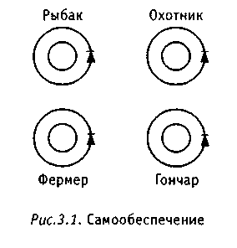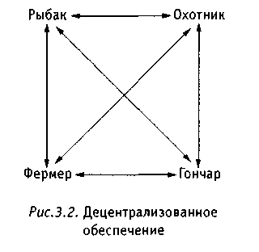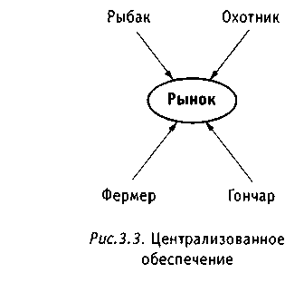

При первом варианте каждый удовлетворяет запросы в продукции путем собственного труда. Эффективность труда снижается.

При децентрализованном обмене каждый из работников обменивается с тремя другими результатами труда.

При третьем варианте каждый из работников имеет дело лишь с одним купцом, т.е. одним рынком. Централизованный рынок резко повышает торгово-операционную эффективность экономики.

Рынок как экономическая категория является выражением определенных общественных отношений. В наиболее общем случае под рынком понимают совокупность производственных отношений, складывающихся между производителем и потребителем товаров и услуг *путем обмена.*

Таким образом, обязательным условием существования рынка является обмен товарами и услугами.

Для совершения обмена необходимо соблюдать следующие условия:

сторон, вступающих в обмен, должно быть как минимум две;

каждая сторона должна располагать чем-то, что могло бы заинтересовать другую;

каждая сторона должна быть свободной в принятии и отклонении предложения;

каждая сторона должна быть уверена в целесообразности иметь дело с другой стороной.

Поскольку ключевым в определении рынка является обмен товарами и услугами, дадим такое определение: *Рынок - это сфера обмена, где действует совокупность реальных и потенциальных продавцов и покупателей.*

В маркетинге различают товарный рынок, финансовый рынок, рынок труда и т.д.

Рассмотрим подробнее товарный рынок. По характеру и назначению он подразделяется на потребительский рынок и рынок товаров производственно-технического назначения. Важнейшим показателем эффективности функционирования товарного рынка является *емкость рынка.*

*Ер = ∑* *внутреннего производства + импорт (прямой и косвенный) - экспорт (прямой и косвенный)*

Косвенным называется товар, ввозимый (вывозимый) в составе другого изделия.

*Потребительский рынок -* это рынок товаров массового спроса, на нем покупают товары и услуги для личного, семейного и домашнего пользования.

*Рынок товаров производственно-технического назначения -* это совокупность лиц и организаций, приобретающих товары и услуги для дальнейшего использования в производстве или для перепродажи другим потребителям.

В различных экономических фазах различают "рынок продавца", т.е. состояние, где спрос значительно превышает предложение, т.е. практически любой товар находит на рынке немедленный спрос, даже в ущерб определенным требованиям. В этом случае товарный ассортимент беден, масштабы производства невелики, конкуренция отсутствует; "рынок покупателя", когда больше власти имеет покупатель. Здесь открывается возможность выбора товара, на этом рынке предложение превышает спрос.

Существуют следующие типы рынков:

*Свободный рынок.* Характеризуется свободой выбора товара при покупке, свободой выбора места и формы продажи, свободой ценообразования, свободой поведения субъекта рынка. Субъектами рынка выступают юридические и физические лица.

*Стихийный рынок.* Характеризуется неограниченной свободой его контрагентов.

*Организованный рынок.* Цивилизованный рынок, на котором поведение контрагентов ограничено соответствующими рамками (правовыми, организационными, финансовыми и т.д.). Формами организованного рынка выступают оптовая и розничная торговля, биржи, аукционы и т.д.

Различают четыре модели цивилизованного рынка:

1. Рынок свободной конкуренции.

2. Рынок чистой монополии.

3. Рынок монополистической конкуренции.

4. Рынок олигополии.

Организованный рынок характеризуется сочетанием рыночных и плановых элементов. Рынок и план - два антипода. Первый предполагает распределение через механизм спроса и предложения, второй - через централизованное планирование (лимиты и фонды).

Существует определенная классификация рынков, например, по структуре хозяйства страны, по срокам использования товаров, по товарно-отраслевой детализации и т.д.

В зависимости от структуры хозяйства страны существуют:

1. Рынки стран с экономикой типа натурального хозяйства.

2. Рынки стран-экспортеров сырья.

3. Рынки промышленно развивающихся стран.

4. Рынки промышленно развитых стран.

Структура хозяйства страны определяет производственный спрос, т.е. спрос на сырье, материалы, машины, оборудование и т.д.

По уровню доходов и характеру распределения в стране следует различать:

1. Страны с низким уровнем доходов (очень низким и преимущественно низким).

2. Страны с очень низким и очень высоким уровнем доходов.

3. Страны с низким, средним и высоким уровнями доходов.

4. Страны с преимущественно средним уровнем семейного дохода.

Уровень и характер доходов определяет прежде всего спрос на потребительские и продовольственные товары. Обобщающим показателем уровня доходов является величина валового внутреннего продукта (ВВП) в расчете на душу населения.

По территориальному охвату рынки делятся на:

1. Внутренние.

2. Национальные.

3. Региональные.

4. Мировой.

Внутренний рынок при этом представляет собой систему товарного обмена внутри государства. Национальный рынок наряду с внутренними операциями включает в себя экспортно-импортные, т.е. внешнеторговые операции. Мировой рынок можно определить как совокупность национальных рынков.

По товарно-отраслевому с многоуровневой детализацией признаку различают рынки:

1. Машин и оборудования.

2. Минерального сырья и топлива.

3. Сельскохозяйственного сырья, продовольственных и лесных товаров.

В зависимости от сферы общественного производства различают:

1. Рынок товаров материального производства (сырье, продовольствие, машины и оборудование).

2. Рынок товаров духовного производства (научные, технологические разработки, ноу-хау, произведения искусства, книги и т.д.).

По характеру конечного использования бывают:

1. Рынки товаров производственного назначения.

2. Рынки товаров потребительского назначения.

По сроку использования товаров различают:

1. Рынки товаров долговременного пользования.

2. Рынки товаров кратковременного пользования.

3. Рынки отваров одноразового пользования.

По организационной структуре (т.е. по различным уровням торговли и характеру взаимоотношений между продавцами и покупателями) различают:

1. Мировой рынок:

а) открытый;

б) закрытый.

2. Внутренний рынок:

а) оптовый;

б) розничный.

И, наконец, классифицируя рынки, необходимо выделить:

*Закрытый рынок,* представляющий собой рынок, где взаимодействуют продавцы и покупатели, связанные различными формами некоммерческих отношений, т.е. юридической зависимостью, военно-политическим договорами и т.д. Особенность функционирования данного рынка заключается в наличии различных форм регулирования и относительной устойчивостью рыночных цен.

*Открытый рынок,* характеризующийся обычной коммерческой деятельностью неограниченного круга независимых контрагентов. Для такого рынка характерны краткосрочные сделки с помощью бирж, частые и резкие колебания цен.

Промежуточное положение этих форм выделяется в особую *преференциальную зону,* сюда относятся торговые сделки по долгосрочным контрактам, торговлю регионов с третьими странами по соглашениям и т.д.

## Понятие и сущность экономической конъюнктуры

Экономическая конъюнктура - это форма проявления на рынке системы факторов и условий воспроизводства в их постоянном развитии и взаимодействии в конкретно-историческом преломлении, выражающаяся в определенном соотношении спроса, предложения и динамики цен. Отсюда сущностные черты понятия "конъюнктура":

1) предмет экономической конъюнктуры - рынок;

2) экономическая конъюнктура охватывает и включает в себя весь процесс воспроизводства, который рассматривается через призму обмена;

3) экономическая конъюнктура рассматривается в динамике;

4) экономическая конъюнктура увязывается с конкретно-историческими условиями процесса воспроизводства (так как они разные);

5) основной формой проявления конъюнктуры является соотношение спроса, предложения и динамики цен, что особо существенно, так как эти факторы определяют состояние и динамику рынка.

Конъюнктура имеет характерные черты: непостоянство, изменчивость и частые колебания; неравномерность; исключительная противоречивость.

## Методика комплексного исследования рынка

Комплексное исследование рынка начинается с ознакомлением товароведения, а именно с особенностями производства, использования товара, выявления его преимуществ и недостатков по сравнению с аналогичными товарами конкурентов.

Оно включает:

1. Товароведение.

2. Изучение потребителя и спроса:

сегментация;

исследование поведения покупателя;

выявление неудовлетворенных потребностей или ниш рынка;

3. Изучение деятельности конкурентов:

выявление конкурентов;

классификация конкурентов;

анализ показателей деятельности конкурентов;

выявление сильных и слабых сторон деятельности конкурентов.

4. Изучение конъюнктуры:

содержание понятия "конъюнктура";

анализ общехозяйственной ситуации;

исследование конъюнктуры конкретного товарного рынка (производство, потребление,

товарооборот, цены).

5. Прогнозирование конъюнктуры:

особенности прогнозирования на данном рынке; принципы прогнозирования; методы прогнозирования.

При этом комплексное изучение осуществляется с позиций маркетинга, т.е. исходя из того, что товар - "это не то, о чем подробно рассказывает инженер, а то, что требует покупатель".

## 4. Сегментирование рынка. Понятие и основные характеристики

В практической деятельности существует множество способов повышения конкурентоспособности предприятий, увеличения их доли на рынке, но в любом случае начинать эту работу с изучения рынка, его сегментирования.

Сегмент рынка - это особым образом выделенная часть рынка, группа потребителей, продуктов или предприятий, обладающих определенными общими признаками. Сегментация рынка может быть осуществлена разными путями, по множеству факторов, так как рынки состоят из покупателей, а покупатели отличаются друг от друга по самым разным параметрам. Разными могут быть потребности, ресурсы, географическое положение, покупательские отношения, привычки и любая из этих переменных может использоваться в качестве основы для сегментирования.

Объектами сегментирования являются потребители, продукты и сами предприятия.

Сегментирование рынка, безусловно, один из важнейших инструментов маркетинга. От того, насколько правильно выбран сегмент рынка, во многом зависит успех предприятия в конкурентной борьбе, но в любом случае нужно знать, по каким критериям и признакам можно проводить сегментирование. При этом надо различать критерии и признаки сегментирования.

Критерий - это способ оценки обоснованности выбора того или иного сегмента рынка для предприятия, признак - способ выделения данного сегмента на рынке.

Наиболее распространенными критериями сегментирования сегодня являются следующие:

1. Количественные параметры сегмента. К их числу относятся: емкость сегмента, т.е. сколько изделий и какой общей стоимостью может быть продано, какое число потенциальных потребителей имеется, на какой площади они проживают и т.д.

2. Доступность сегмента для предприятия, т.е. возможность для предприятия получить каналы распределения, и сбыта продукции, условия хранения и транспортировки изделий потребителям на данном сегменте рынка.

3. Существенность сегмента, т.е. определение того, насколько реально ту или иную группу потребителей можно рассматривать как сегмент рынка, насколько она устойчива по основным объединяющим признакам. С помощью этого можно определить является ли данный сегмент растущим, устойчивым, уменьшающимся и т.д.

4. Прибыльность сегмента, т.е. насколько рентабельна для предприятия работа на выделенный сегмент рынка. Обычно для этого применяются стандартные расчеты следующих показателей: норма прибыли, доходы на вложенный капитал, размер дивидендов на акции и т.д.

5. Совместимость сегмента с рынком основных конкурентов. По этому критерию важно получить ответ на вопрос, в какой степени основные конкуренты готовы "поделится" с вами долей выбранного сегмента, насколько продвижение вашего товара здесь затрагивают их интересы. Если существенно затрагивает, появятся меры защиты сегмента, что увеличит ваши расходы на конкуренцию.

6. Защищенность выбранного сегмента от конкуренции. В соответствии с этим критерием важно оценить возможность выстоять в конкурентной борьбе на выбранном сегменте рынка.

Только получив ответы по всем этим критериям в комплексе, необходимо принять решение о захвате или контроле выбранного сегмента рынка.

Сегмент рынка формируется в следующей последовательности:

анализируются требования покупателей относительно товара фирмы;

формируется группа покупателей со сходными требованиями к определенному товару;

изучается производство данного товара и возможность изменения технологии в соответствии требованиями групп потребителей;

оценивается конкурентоспособность товара;

определяется экономическая выгода создания сегмента рынка;

разрабатывается маркетинговая программа сегмента рынка;

В наиболее общем виде выделяют следующие группы признаков сегментирования рынка:

группа - сегментирование рынка по группам потребителей;

группа - сегментирование рынка по параметрам продукции;

группа - сегментирование рынка по основным конкурентам.

## 5. Нологические приемы сегментирования рынков

Сегментация по потребителям осуществляется с помощью ряда параметров, характеризующих качество и объем спроса определенной группы потребителей на тот или иной товар. При этом параметры для сегментации рынков товаров индивидуального пользования (или широкого потребления) и производственно-технического назначения принципиально различаются.

Для классификации потребителей товаров индивидуального пользования применяются следующие группы параметров:

географические (климат; рельеф; урбанизация);

демографические (численность населения; уровень рождаемости; возрастная пирамида; половая структура; плотность населения; состав семьи; национальность и языки);

экономические (доходы; уровень потребления; уровень сбережений; отношение к престижному товару, к марке продукта);

социально-культурные (профессия; уровень образования; социальная среда и социальное окружение; отношение к религии; обычаи и традиции);

психографические (привычки; представление о себе; образ жизни; жизненная позиция; тип личности);

поведенческие - частный случай психографического сегментирования (статус постоянного клиента; поиск выгод на рынке; эмоциональное отношение к продукту; степень нуждаемости в продукте и др.).

Сегментация товаров производственно-технического назначения имеет некоторые особенности по сравнением с сегментацией товаров индивидуального пользования и осуществляется с использованием следующих параметров:

производственно-экономические (состояние отраслей и предприятий, потребляющих данные товары; уровень технологии фирм-потребителей; оценка перспектив регионов и стран фирм-потребителей);

организационные (наличие специфических проблем в области закупки средств производства; скорость и сроки поставки; комплектность поставки; требования к технических характеристикам; организация гарантийного обслуживания; условия оплаты и методы расчетов; форма взаимоотношений с поставщиками: долгосрочная, постоянная, разовая и т.д.);

психографические (личностные характеристики лиц, принимающие решение о покупке и их склонность к риску, отношение к новаторству и консерватизму; качество контактов с вышестоящими структурами и т.д.).

В целом, сегментация рынков товаров индивидуального пользования и производственного назначения, как правило, осуществляется с учетом следующих принципов. Каждый из выделенных сегментов должен быть:

четко очерчен и обеспечен достаточной, доступной и не слишком дорогой информацией;

достаточно значим, чтобы приносить прибыль;

доступным для маркетинговых действий.

Проводя сегментацию рынка по продукту, необходимо проанализировать, какие именно параметры того или иного изделия могут быть привлекательны для потребителей.

Среди параметров сегментирования по продукту можно выделить следующие: уровень цен на продукцию, каналы сбыта (специализированные магазины, универсамы, коммивояжеры и т.д.), технические характеристики продукта и т.д.

Сегментация по основным конкурентам применяется для оценки сравнительных преимуществ в борьбе за рынок, т.е. отслеживаются такие параметры как конкурентоспособность, ассортимент выпускаемой продукции, цены, формы продвижения товаров на рынке, направления НИОКР и т.д.

## 6. Стратегия рыночной экспансии

Сегментирование рынка - это первый шаг в конкурентной борьбе, следующий шаг - рыночная экспансия. Ее целесообразно рассматривать с двух позиций:

1. Выбор целевого сегмента рынка.

2. Позиционирование товаров на рынке.

Выбор целевого сегмента рынка состоит из двух итераций, во-первых, надо решить сколько сегментов следует охватить, т.е. выбрать стратегию охвата рынка; во-вторых, определить наиболее выгодные сегменты, т.е. выбрать целевой сегмент рынка.

Ф. Котлер предлагает 3 варианта стратегии охвата рынка, а именно - недифференцированный маркетинг, дифференцированный маркетинг и концентрированный маркетинг.

Рассмотрим эти подходы.

1. Если исследование потребителей показало, что нет необходимости их делить на отдельные группы, достаточно предложить один стандартный товар. Предприятие обращается ко всему рынку в целом. Такая стратегия называется недифференцированным маркетингом. Данная стратегия охвата рынка идентичная понятию массового маркетинга. При массовом маркетинг продавец занимается массовым производством, массовым распределением и массовым стимулированием сбыта одного и того же товара для всех покупателей сразу, т.е. фирма пренебрегает различиями в сегментах и обращается ко всему рынку. Усилия при этом сосредотачиваются не на отдельных, а на общих нуждах. Недифференцированный маркетинг экономичен, т.к снижаются издержки по массовому производству товара, по поддержанию его запасов, транспортировке, затраты на рекламу. Кроме того, поскольку необходимость в исследовании сегментов рынка отсутствует, снижаются затраты на маркетинговые исследования и управление производством товара (данная стратегия наиболее характерна для американского аркетинга). В данном случае разрабатывается один комплекс маркетинга для всех сегментов, для всего рынка.

2. Дифференцированный маркетинг. Основан на том, что фирма завоевывает несколько сегментов, но на каждый продукт разрабатывает свой комплекс маркетинга.

В этом случае фирма производит два или несколько товаров одной номенклатурной группы с разными свойствами и выступает, соответственно на нескольких сегментах рынка. При этом разрабатываются маркетинговые программы для каждого выпускаемого товара, или их модификации. Например, фирма по выпуску обуви может ориентироваться на 4 группы потребителей - с низким, средним, высоким доходом, и на людей особого стиля.

3. Концентрированный маркетинг. Основан на сосредоточении усилий на одном сегменте или на одной большой доле. Для концентрированного маркетинга идентичным является понятие целевого маркетинга с его ориентацией на целевой рынок. Для каждого целевого рынка фирма может разработать нужный этому рынку товар. Усилия при этом концентрируются на большой доле одного или нескольких субрынков (например, сосредоточение усилий на выпуске малолитражных автомобилей, или продуктов для диетиков). Маркетинговые усилия концентрируются на покупателях, заинтересованных в приобретении товара, а эффективность охвата рынка достигается с помощью цен, каналов распределения, рекламы. Концентрированный маркетинг, как правило обеспечивает фирме прочную рыночную позицию в обслуживающих сегментах, т.к лучше известны нужды сегментов и формируется репутация фирмы. В то же время концентрированный маркетинг связан с повышением уровня риска, связанным с неожиданным исчезновением спроса или внедрением в данный сегмент конкурента. По этой причине многие фирмы диверсифицирует свою деятельность, охватывая несколько разных сегментов.

Таким образом, довольно приближенно и схематично название стратегии охвата рынка можно представить следующим образом:

Недифференцированный маркетинг - это массовое производство одного товара для всего рынка.

Дифференцированный маркетинг - производство различных по характеристикам товаров одной группы для различных сегментов рынка.

Концентрированный маркетинг - производство одного товара для определенного сегмента рынка.

Разработка комплекса маркетинга в соответствии с выбранной стратегией охвата рынка позволит фирме определить ее позицию на рынке.

При выборе стратегии охвата рынка необходимо учитывать следующие факторы:

*Ресурсы фирмы.* При ограниченности ресурсов наиболее рациональна стратегия концентрированного маркетинга.

*Степень однородности продукции.* Для единообразия товаров (например, таких как соль, сталь, сахар и т.д.) подходит стратегия недифференцированного маркетинга. Для товаров, отличающихся по конструкции (например, фотокамеры, автомобили), больше подходит стратегия дифференцированного или концентрированного маркетинга.

*Этапы жизненного цикла товаров.* При выходе фирмы на рынок с новым товаром целесообразно предлагать один вариант новинки и пользоваться стратегией концентрированного маркетинга.

*Степень однородности рынка.* Если у покупателей одинаковые вкусы и покупательские привычки, следует использовать стратегию недифференцированного маркетинга.

*Маркетинговые стратегии конкурентов.* Фирме необходимо избегать стратегии охвата рынка, которую в данный момент используют основные конкуренты

После выбора стратегии охвата рынка, очень важно определить наиболее выгодный (целевой) сегмент.

Наиболее выгодный (целевой) сегмент должен обладать высоким уровнем текущего сбыта, высоким темпом роста, высокой нормой прибыли, слабой конкуренцией и несложными требованиями к каналам распределения. Как правило, ни один сегмент не отвечает в полной мере всем этим характеристикам, поэтому фирма вынуждена идти на определенные компромиссы.

Вторая составляющая рыночной экспансии - позиционирование товаров на рынке.

Позиционированием называется комплекс мероприятий по обеспечению товару конкурентоспособного положения на основе разработанного комплекса маркетинга.

По существу позиционирование - это проникновение в выбранный сегмент.

Существует два варианта проникновения:

1. Позиционировать "себя" рядом с существующим конкурентом и начать с ним борьбу за долю рынка, при этом необходимо учитывать следующие факторы:

превосходство собственной продукции;

рынок характеризуется большой емкостью (имеется в виду не территория и не население, а платежеспособность);

ресурсная поддержка вашей позиции.

2. Пионерное позиционирование, т.е. разработка новых видов продукции, при этом необходимо учитывать следующие факторы:

собственные технические возможности; экономическое состояние фирмы;

репрезентативность покупательского спроса на данную продукцию.

Приняв решение о позиционировании, фирма должна заняться проработкой комплекса маркетинга, разработкой его стратегии и тактики.

## Тема 4. Маркетинговая среда

## Понятие маркетинговой среды и ее основные составляющие

Предприятия осуществляют свою деятельность на целевом рынке в определенной среде, которая воздействует на них. В свою очередь, сами предприятия воздействуют на эту среду, вступая с ней во взаимоотношения различного характера - конкурентные, правовые, технологические и т.д.

Основными характеристиками маркетинговой среды являются:

неопределенность;

изменчивость;

активная способность налагать ограничения на деятельность предприятия;

наличие значительного числа фирм и субъектов, оказывающих воздействие на фирму;

неподдаваемость контролю действующих сил.

С учетом этого предприятие должно внимательно отслеживать все изменения среды, используя для этого маркетинговые исследования и другие возможности сбора маркетинговой информации. В составе маркетинговой среды принято выделять микросреду и макросреду.

Микросреда - совокупность сил, имеющих непосредственное отношение к самому предприятию и его возможностям обслуживать клиента. Это поставщики, конкуренты, маркетинговые посредники, клиентура, контактные аудитории.

Макросреда - совокупность сил более широкого порядка, таких как политические, социальные, демографические, экономические, культурные и природные факторы развития общества.

## Микросреда как объект маркетинговых исследований

Схема основных сил, действующих в микросреде предприятия, представлена на рис.4.1 Предприятие само по себе представляет систему с достаточно сложным уровнем деловых отношений, когда характеризуется внутренней средой предприятия.

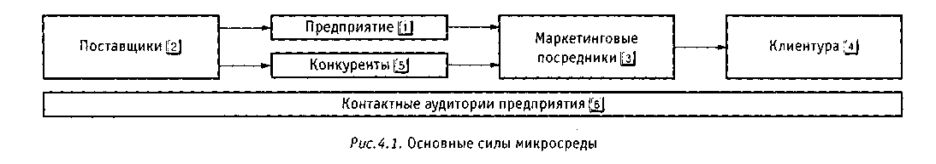

Внутренняя среда предприятия - совокупность основных функциональных подразделений предприятия и принятой системы их деловых отношений. Упрощенная схема внутренней среды предприятия представлена на рис.4.2

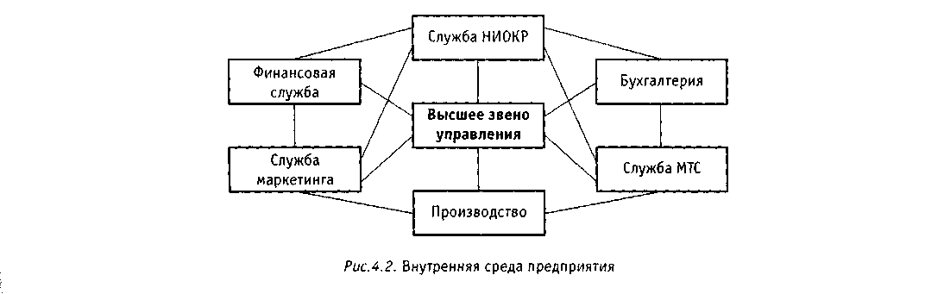

При разработке планов маркетинга и принятия управленческих решений служба маркетинга учитывает интересы других функциональных групп внутри предприятия.

Маркетинговые проекты не должны противоречить планам высшего руководства. Функционирование всех групп фирмы в конечном итоге направлено на реализацию маркетинговых планов.

Итак, рассмотрим подробнее составляющие микросреды.

*Поставщики -* это деловые фирмы или отдельные лица, обеспечивающие предприятие и его конкурентов материальными ресурсами, необходимыми для производства конкретных товаров или услуг. События в "среде поставщиков" могут серьезно влиять на маркетинговую деятельность фирмы: цены на продукцию напрямую зависят от цен на закупаемые материалы, предметы снабжения; регулярность поставок готовой продукции заказчикам зависит от наличия необходимых материалов, средств производства и трудовых ресурсов. Последствиями могут стать сужение рынка фирмы и потеря имиджа.

*Маркетинговые посредники -* фирмы, помогающие предприятиям в продвижении, сбыте и распространении его товаров среди клиентуры.

К ним относятся:

торговые посредники;

фирмы-специалисты по организации товародвижения; агентства по оказанию маркетинговых услуг;

кредитно-финансовые учреждения.

Торговые посредники помогают предприятию подыскивать клиентов и непосредственно продавать им его товары. Торговые посредники обеспечивают удобство места, времени и процедуры приобретения товара заказчиком с меньшими издержками, чем это смогла бы сделать фирма. Это достигается концентрацией запасов товара в местах нахождения клиентов в период повышенного спроса на эти товары при одновременной передаче права владения товаром.

Фирмы-специалисты по организации товародвижения помогают компании создавать запасы своих изделий и продвигать их от места производства до места назначения.

К таким фирмам относят:

склады (обеспечивают накопление и сохранность товара на пути к их месту назначения);

транспортные фирмы (перемещают товары из одного места в другое).

Необходимо выбирать самые экономичные методы транспортировки, учитывая стоимость, объем, скорость поставок и сохранность груза.

Агентства по оказанию маркетинговых услуг помогают фирме точнее нацеливать и продвигать ее товары на подходящие для них рынки. Это:

фирмы маркетинговых исследований;

рекламные агентства;

организации средств рекламы;

консультационные фирмы по маркетингу.

Нужно учитывать творческие возможности, расценки, качество работ и объем оказываемых услуг агентства.

*Клиентура.* Фирма выступает на пяти типах клиентурных рынков:

потребительский рынок (отдельные лица и домохозяйства, приобретающие товары и услуги для личного потребления);

рынок производителей (организации, приобретающие товары и услуги для использования их в процессе производства);

рынок промежуточных продавцов (организации, приобретающие товары и услуги для последующей перепродажи их с прибылью для себя);

рынок государственных учреждений (гос. организации, приобретающие товары и услуги для последующего их использования в сфере социального и коммунального хозяйства или для передачи этих товаров и услуг тем, кто в них нуждается);

международный рынок (покупатели за рубежом страны, включая представителей четырех вышеуказанных категорий).

*Конкуренты.* В своей деятельности любая фирма сталкивается с множеством различных конкурентов. В процессе принятия решения о покупке товара или услуги выделяется четыре основных типа конкурентов:

*желания-конкуренты (*выбор из принципиально возможных вариантов желаний). Обычно этот выбор производится в соответствии с желаниями клиентов;

*товарно-родовые конкуренты (*выбор из принципиально возможных способов удовлетворения

выбранного желания);

*товарно-видовые конкуренты (*выбор из принципиально возможных видов товара для

удовлетворения выбранного желания);

*марки-конкуренты (*выбор внутри вида для реализации удовлетворения выбранного желания).

*Контактные аудитории -* группы, проявляющие реальный или потенциальный интерес к предприятию или оказывающие влияние на его способность достигать поставленных целей. Контактные аудитории либо способствуют, либо противодействуют условиям фирмы по обслуживанию рынков. Все контактные аудитории принципиально делятся натри группы:

благотворная (группа, интерес которой носит позитивный характер);

нежелательная (группа, интерес которой нежелателен, но с ним приходится считаться, если он проявляется);

искомая (группа, чьей заинтересованности ищет фирма).

Любая фирма действует в окружении контактных аудиторий семи типов:

финансовые круги. Оказывают влияние на способность фирмы обеспечить себя капиталом. Это банки, инвестиционные компании, брокерские фирмы, фондовые биржи, акционеры;

контактные аудитории средств информации. Распространяют новости, статьи и редакционные комментарии. Это газеты, журналы, теле-, радиостанции;

контактные аудитории государственных учреждений;

гражданские группы действий. Отражают мнение определенной широкой группы лиц. Это организации потребителей, представителей национальных меньшинств, группы защитников окружающей среды и т.д. Связь с этими группами поддерживается отделом организации общественного мнения фирмы;

местные контактные аудитории. Отражают мнение локальных групп (окрестные жители, общинные организации);

широкая публика. Отражает мнение широкой общественности;

внутренние контактные аудитории. Это рабочие и служащие, добровольные помощники, управляющие, члены Совета директоров фирмы. От их отношения к собственной фирме в определенной степени зависит отношение к фирме со стороны других контактных аудиторий.

## Макросреда как объект маркетингового исследования

Макросреда - это силы, представляющие собой "неподдающиеся управлению факторы" за которыми фирма должна внимательно следить и на которые должна реагировать. Макросреда складывается из следующих основных сил:

демографические факторы;

экономико-правовые факторы; природные факторы;

научно-технические факторы;

факторы культурной среды общества.

Эти силы необходимо учитывать в маркетинговой стратегии фирмы.

1. *Демографическая среда.* Демография - наука, изучающая население с точки зрения его численности, плотности и т.д. Для занимающихся маркетингом демографическая среда представляет большой интерес, поскольку рынки состоят из людей.

Для этой среды характерны следующие тенденции:

мировой демографический взрыв;

старение населения;

миграция населения;

повышение образовательного уровня;

рост числа служащих.

Все это влияет на принятие маркетинговых решений. Информационной базой здесь могут служить данные государственной статистики, почтового ведомства, переписей, панельных опросов, специальных выборочных обследований.

2. *Экономико-правовая среда.* Руководству фирмы необходимо знать, какие экономические условия деятельности имеются в той или иной стране (регионе), чтобы выработать правильную маркетинговую стратегию. В этом плане представляют интерес объем производства страны импортера, темпы роста отраслей, динамика рынка, его насыщенность, уровень инфляции и безработицы, процентные ставки за кредит, инвестиционная и налоговая политика, политика в области заработной платы и цен.

Как правило, экономическая деятельность фирмы формируется в рамках существующего законодательства. Условно всю систему законодательных актов и нормативов, применяемых в маркетинге, можно подразделить на:

регулирующие взаимоотношения с потребителями;

регулирующие взаимоотношения с другими фирмами, поставщиками, посредниками;

защищающие высшие интересы общества и формирующие экономический базис государства.

Иностранным инвесторам следует, прежде всего ознакомится с приоритетными сферами вложения капитала, изучить возможности получения и перевода прибыли, выяснить, как будут защищены их интересы. Кроме того, необходимо знать порядок налогообложения, платежей и расчетов, существующий в данной стране (регионе).

Вместе с тем, успешность маркетинговой деятельности фирмы определяется не только знанием законов, но и точностью их исполнения и умением предвидеть изменения той или иной ситуации.

3. *Природная среда.* Экология производства и потребления может потребовать существенной переориентации в деятельности фирмы, увеличения ее расходов, в том числе на научные исследования. Ухудшение экологической обстановки заставляет многие правительства ужесточать законы об охране окружающей среды. Следствием этого является изменение маркетинговых программ фирмы.

4. *Научно-техническая среда.* Научно-технические достижения серьезно меняют среду функционирования фирмы. Появляются новые технологии, новые товары, более дешевые виды сырья, что, безусловно, усиливает конкуренцию. Фирмы, систематически отслеживающие тенденции научно-технического прогресса, несомненно, оказываются в выигрыше.

Научно-технические разработки меняют образ жизни потребителя, повышают качество удовлетворения потребителей. Научно-технические новинки появляются в различных сферах деятельности фирмы: производстве, дизайне, конструировании продукта, распределении и сбыте, маркетинге, тем самым, оказывая влияние на ее общую стратегию.

Сейчас разрабатывается больше новых идей, временной разрыв между появлением идеи и успешным воплощением ее в практику быстро сокращается. Значительно сокращается и время от внедрения идеи до достижения на ее основе максимально возможного уровня производства и сбыта.

Деятелям рынка необходимо разбираться в изменениях, происходящих в научно-технической среде и в том, какая техника и технология могут быть эффективно использованы для удовлетворения человеческих нужд. Они должны реагировать на возможные негативные аспекты любой новой идеи, которые могут обернуться ущербом для пользователей и вызвать их недоверие и противодействие.

5. *Культурная среда.* В настоящее время является наименее известной областью влияния на функционирование фирмы. Нельзя считать это вторичным фактором. Приверженность национальным традициям и обычаям, моральным и культурным ценностям, культивируемым в том или ином обществе, может оказаться решающим фактором в выборе маркетинговой стратегии фирмы. Особенно это касается товаров массового спроса.

На принятие маркетинговых решений оказывают влияние следующие особенности, характерные для культурной среды:

стойкая приверженность основным традиционным культурным ценностям;

субкультуры в рамках одной культуры;

временные изменения вторичных культурных ценностей.

В рамках конкурентного общества люди придерживаются множества взглядов и ценностей. Для основных взглядов и ценностей характерная высокая степень устойчивости. Например, люди могут верить в необходимость работать, вступать в брак, быть честным. Эти верования формируют более специфические отношения и более специфическое поведение и влияют на их конкретные проявления в повседневной жизни. Традиционные основные взгляды и ценности передаются от родителей к детям и подкрепляются деятельностью основных институтов общества - законами, системой предпринимательства, церковью и государственной властью. Второстепенные верования и ценности подвержены изменчивости в большей степени. У занимающихся маркетингом есть некоторые шансы добиться изменения вторичных ценностей, но почти никаких шансов добиться изменения первичных. Например, брак - первично, а раннее вступление в брак - вторично.

В любом обществе существуют субкультуры, т.е. группы людей с общими системами ценностей, возникших в результате общности их жизненного опыта или обстоятельств. Деятель рынка может выбрать какую-либо субкультуру, основываясь на нуждах и характеристиках покупательского поведения его сторонников.

Несмотря на значительную стабильность первичных ценностей, в культурной среде все же происходят изменения, и поэтому деятели рынка заинтересованы в предугадывании культурных сдвигов для своевременного выявления новых маркетинговых возможностей.

## Тема 5. Товарно-производственная функция маркетинга. Товар, разработка товаров, товарная политика

## Маркетинговое определение товара. Классификация товаров

Успех деятельности фирмы зависит от наличия современного, высококачественного, выгодного для покупателя товара. Первая заповедь маркетинга звучит следующим образом: "Если у Вас нет товара, у Вас нет ничего".

Товар - сложное и многоаспектное понятие, включающее совокупность многих свойств, главным среди которых являются потребительские свойства, т.е. способность товара удовлетворять потребности того, кто им владеет.

Общепринятое определение товара - "продукт труда, произведенный для продажи", - остается справедливым и в маркетинге, однако, в маркетинге не столь важна роль товара в обмене на деньги, сколько возможность его использовать для удовлетворения нужд и потребностей, поэтому дадим такое определение товара: "*Товар - все, что может удовлетворить нужду или потребность, все, что предлагается рынку с целью привлечения внимания, приобретения, использования или потребления".* Это могут быть физические объекты, услуги, лица, организации и идеи. Некорректно смешивать понятия "товар" и "товарная единица".

Товарная единица - обособленная целостность, характеризуемая показателями величины, цены, внешнего вида и прочими атрибутами (например, зубная паста - товар, а зубная паста "Мятная" по цене 10 руб. - товарная единица).

Таким образом, в понятие товара входит не только изделие как таковое, но и все остальные составляющие, так или иначе предстающие перед покупателями и в конечном итоге оказывающие влияние на покупку.

Обычно принято делить товары на потребительские (личного пользования) и товары производственного назначения. При их приобретении существуют разные мотивации (единоличная воля, коллегиальное решение).

Товары личного пользования обычно делят на три группы:

изделия длительного пользования (многократного использования);

изделия краткосрочного пользования (потребляются за один или несколько циклов);

услуги (объекты продажи в виде действий, выгод или удовлетворения - стрижка, ремонт и т.д.).

Заслуживает внимания и классификация товаров на основе покупательских привычек:

Товары производственного назначения подразделяются на: основное оборудование; вспомогательное оборудование; узлы и агрегаты; материалы; услуги делового характера.

Нередко предприятие оказывается в ситуации, когда его продукция не отличается от продукции других фирм. При ее изготовлении требуется соблюдение определенных стандартов. Такой товар называется *стандартизированным (*сельскохозяйственная продукция, металл).

Предприятие может производить оригинальный товар. Такой товар называют *дифференцированным (*модификации автомобилей, теле-, радиоаппаратуры, одежды).

Товары, способные удовлетворить одни и те же потребности покупателей, называются *взаимозаменяемыми.* Товары, дополняющие другу друга, - *взаимодополняющими.*

При классификации товаров принято выделять объективные параметры:

собственно товара (материал, вес, цвет, размер, внешний вид, силуэт, запах, вкус и т.д.);

рыночные (цены, конкурентоспособность, широта выбора, удобство транспортировки, привлекательность);

потребления (прочность, простота ухода, срок замены).

Все эти характеристики товара оказывают существенное влияние на маркетинговую стратегию. При характеристике товарной политики фирмы необходимо определиться в терминологии. Ранее мы определили понятие "товарная единица".

Товарная единица входит в отдельную ассортиментную группу, например, костюм входит в ассортиментную группу "мужская одежда" и т.д. Несколько групп товарного ассортимента, выпускаемого фирмой, составляют товарную номенклатуру, которая характеризуется:

глубиной (варианты предложений отдельного товара в рамках ассортиментной группы); насыщенностью (общее число отдельных товаров);

гармоничностью (степень близости между товарами различных ассортиментных групп); широтой (общее число ассортиментных групп).

Приведенные характеристики определяют товарную политику фирмы.

Товарная политика - это сфера деятельности фирмы по принятию решений в области товарной номенклатуры и товарного ассортимента. Она определяет какие товары и в каком количестве следует производить, а также позволяет принимать решения о целесообразности разработки и производства нового товара.

Производство принципиально новых товаров называют диверсификацией. Новые изделия могут быть тематически связаны со старыми, как, например, шампунь и зубная паста связаны с мылом в качестве гигиенических товаров. Если же фирма, выпускающая мыло, начинает производство игрушек или канцелярских товаров, то такая диверсификация не связана со старым продуктом. Диверсификация обычно используется при исчерпании рыночных возможностей товара, либо при осуществлении политики роста предприятия, разнообразия видов его производства, а также для распределения рисков. Видоизменение традиционного продукта, связанное с его функциональными характеристиками, дизайном, символическим новациями, преданием престижности и т.п. называют модификацией. К модификации фирмы прибегают, чтобы оторваться от конкурентов и продлить нахождение товара на рынке.

## Маркетинговая деятельность и жизненный цикл товара

Товарная политика базируется на теории жизненного цикла товара, концепция которой была впервые опубликована Теодором Левиттом в 1965 году.

Изучение колебаний объемов и продолжительности производства того или иного товара позволило установить, что все эти показатели меняются циклически, закономерными и поддающимися измерению интервалами. В экономической науке явление периодического колебания объемов и продолжительности производства и сбыта товара называют экономическим циклом жизни товара или коротко - жизненным циклом товара.

Жизненный цикл товара - определенный период рыночной устойчивости товара, т.е. период существования товара на рынке. Продолжительность жизненного цикла зависит от специфики товара и состояния рынка и может продолжаться от нескольких дней до десятков лет.

Задачей маркетинга является рациональное удлинение продолжительности жизни товара на рынке, хотя развитие НТП, наоборот, приводит к ускоренному старению товаров и сжатию жизненного цикла.

Традиционный жизненный цикл товара может быть представлен пятью стадиями:

стадия внедрения;

стадия роста;

стадия зрелости;

стадия насыщения;

стадия спада.

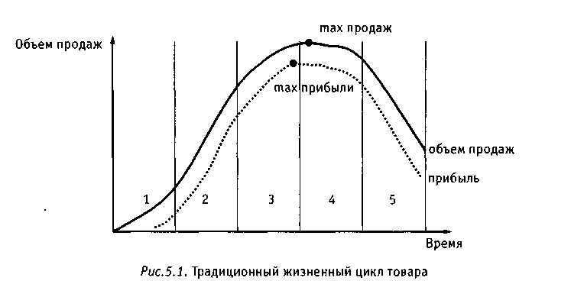

От этих стадий зависит объем прибыли, объем капитальных вложений, объем расходов на маркетинг, степень конкуренции, цены, поведение покупателей и их отношение к товару.

*Стадия внедрения* характеризуется не загруженностью производственных мощностей (так как малые объемы производства), высокой себестоимостью товара (так как неотработанна технология), небольшим объемом реализации продукции.

Цены могут формироваться по двум направлением:

высокие, если товар не встречает конкуренции;

низкие, если осуществляется стратегия "прорыва".

Прибыль на данном этапе незначительна. Затраты на маркетинг велики. Основные задачи маркетинга на этой стадии:

формирование адекватной сбытовой сети;

информационная реклама;

определение оптимального времени выхода на рынок;

отслеживание конкуренции со старыми товарами;

обеспечение рыночной адаптации товара.

*Стадия роста* характеризуется полной загрузкой производства; высоким качеством товара (так как технология отработана); высоким объемом реализации; высокими ценами (но ниже, чем на первой стадии); растущей прибылью; расширяющимся кругом потребителей. Для реализации используются каналы массового сбыта. Реклама от информативной переходит к агрессивной (в первую очередь к конкурирующим товарам).

Задачи маркетинга на данном этапе:

избежать прямой конкуренции;

обеспечить эффективность агрессивной рекламы;

эффективно использовать каналы массового сбыта;

обеспечить оптимально высокий уровень цен.

*Стадия зрелости* характеризуется избытком производственных мощностей; применением стабильных технологий; выпуском крупных партий товара; увеличением затрат на углубление ассортимента; высоким качеством товара; появлением модификаций товара; усилением конкуренции (в первую очередь ценовой). Объем продаж на данной стадии близок к максимуму. Ценовая конкуренция приводит к снижению цены, и, как следствие, сокращение прибыли. Спрос на товар уже массовый, стандартный, приближается насыщение рынка. Реклама направлена на массового и консервативного покупателя.

Задачи маркетинга на этом этапе:

стимулирование покупок;

рекламирование модификаций товара.

*Стадия насыщения* характеризуется наиболее острой конкурентной борьбой за покупателя, существенным превышением предложения над спросом, что приводит к снижению объема продаж и в еще большей степени к снижению валовой прибыли. Ожесточенная ценовая конкуренция приводит к установлению достаточно низких цен, близких к издержкам производства. Состояние насыщения рынка наступает в тот момент, когда, несмотря на принимаемые меры, роста продаж нет.

Задачи маркетинга на этой стадии:

разработка псевдомодификаций товаров, т.е. не требующие больших затрат изменение внешнего вида изделия, его упаковки. Таким образом, создается впечатление новых товаров;

глубокая сегментация рынка;

освоение новых рынков, в том числе зарубежных;

поиск новых дополнительных направлений применения товаров, т.е. комплекс мероприятий по продлению жизненного цикла товаров.

Продление жизненного цикла товаров характеризуется следующим графиком:

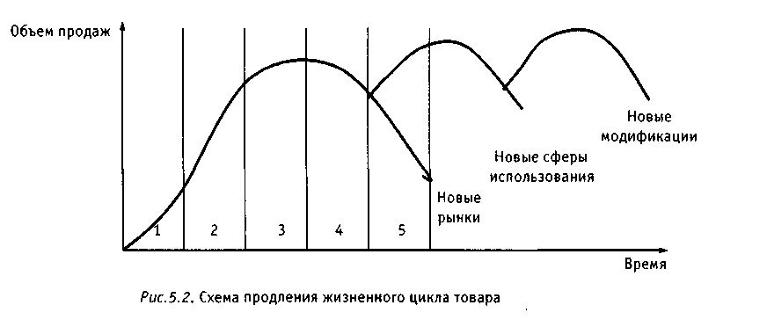

*Стадия спада* характеризуется избытком производственных мощностей; малой дифференциацией товара; нестабильным качеством товара; падающим объемом реализации, уменьшением конкуренции; низкими ценами; ограниченными каналами товародвижения; небольшими затратами на маркетинг.

Далее на этой стадии можно выделить три момента:

продление жизненного цикла товара за счет цен, рекламы, совершенствования товара;

получение остаточной прибыли: поощрение лояльных покупателей; сокращение издержек производства;

снятие товара с продажи.

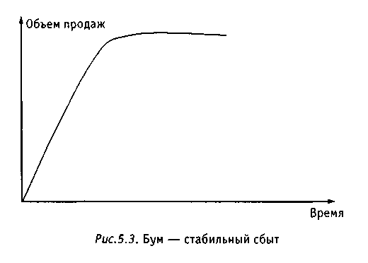

Помимо классической формы жизненного цикла товара существуют специфические формы. Рассмотрим графики (Дж. Эванс, Б. Берман):

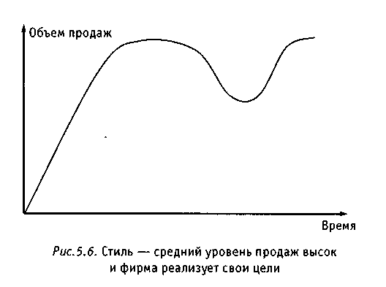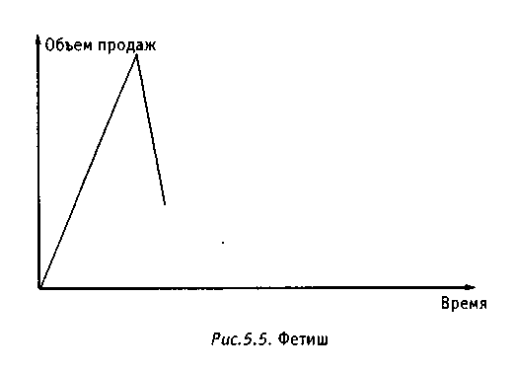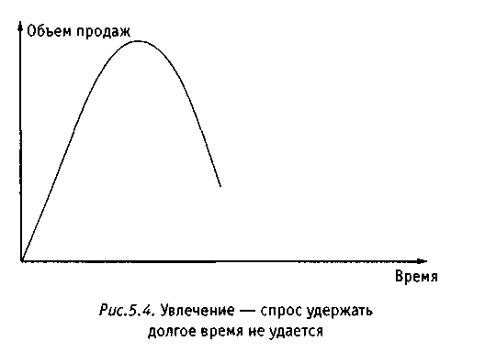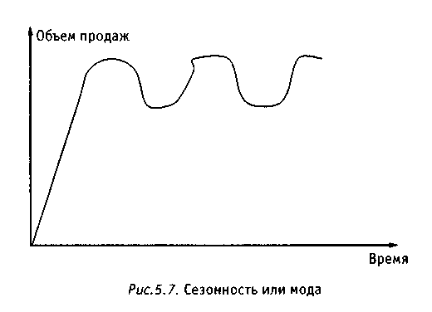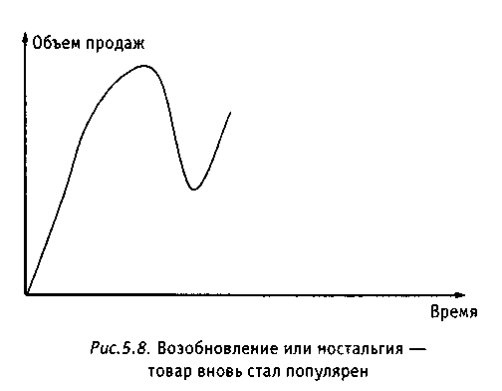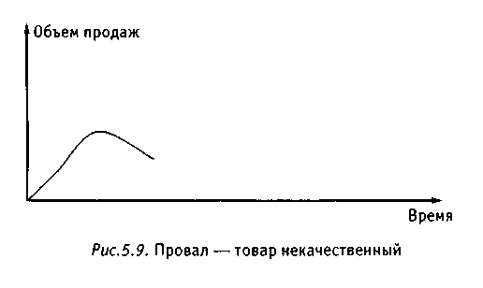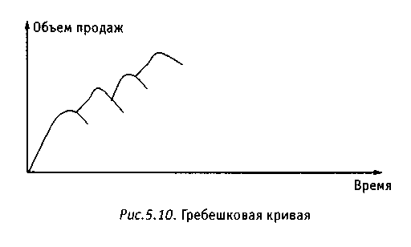

## Маркетинговые методы создания товаров

В связи с динамичностью современного рынка важнейшее значение в товарной политике приобретает *инновационная стратегия.* Ее цель - сократить сроки разработки и внедрения новых товаров и увеличить рентабельность производства и сбыта продукции.

В настоящее время существуют несколько стратегических подходов к созданию товара:

модификационный (примерно 60% новых товаров);

пионерный (20% новых товаров);

имитационный, совместный с конкурентами (15%);

случайный (5%).

Наибольшее распространение получил *модификационный подход,* его содержанием является изменение качественных характеристик товара и (или) сервиса к нему в соответствии с выявленными покупателями недостатками.

Содержанием *пионерного подхода* является создание в научных лабораториях, на базе фундаментальных научных исследований принципиально новых товаров, обеспечивающих предприятию на какое-то время лидерство, монопольное положение на рынке.

Примерно седьмая часть товаров создается на основе *имитационного подхода,* т.е. совместно с конкурентами путем покупки лицензий или создания совместных предприятий.

Итак, товары практически на возникают сами по себе, что еще раз доказывает необходимость:

качественного осуществления аналитической функции маркетинга, базирующейся на достоверной информации;

планирования и управления инновационным процессом с учетом оценки рисков, связанных с наличием различных подходов к созданию товаров.

Технология разработки новых товаров включает следующие основные этапы:

|  |  |  |  |  |  |  |  |  |  |  |  |  |
| --- | --- | --- | --- | --- | --- | --- | --- | --- | --- | --- | --- | --- |
| Формирование и поиск идей |  | Отбор идей (селекция) |  | Разработка замысла и его проверка. Этап НИОКР |  | Анализ возможностей производства и сбыта. Коммерческий этап |  | Разработка товаров. Опытное производство |  | Испытания в рыночных условиях. Пробные продажи. Когда? Где? Кому? Как? |  | Развертывание коммерческого производства |

*Рис.5.11. Этапы технологии разработки новых товаров*

В связи с генерацией идей особый интерес представляют так называемые творческие методы. При этом различают систематически-логические и интуитивно-творческие методы.

К первой группе относится, прежде всего, морфологический метод и функциональный (функционально-стоимостной).

К наиболее известным методам второй группы относится *мозговая атаки и синектика.* Этот метод был разработан в 1953 году американским консультантом по рекламе Осборном. Основной принцип метода заключается в неконтролируемой генерации и спонтанном переплетении идей группового обсуждения проблем. На этой базе возникают цепочки ассоциаций, которые могут привести к неожиданному решению проблемы.

*Синектика* заключается в постепенном отчуждении исходной проблемы, что достигается путем построения аналогий с другими областями жизни. После этих аналогий происходит быстрый возврат к исходному пункту.

Под *новым товаром* в маркетинговой системе понимают следующие типы товаров:

качественно совершенно новый товар, аналогов которому на рынке не было (ЭВМ, факсимильная связь и т.д.);

товар, несущий значительное коренное усовершенствование и допускающий наличия на рынке товаров-аналогов (лазерные диски, видеокамеры и т.д.);

товар, уже обращающийся на рынке, но с некоторыми усовершенствованиями, не изменяющими коренным образом его характеристики (видеомагнитофоны с цифровой системой записи, автоматические фотоаппараты);

товары новой рыночной новизны, т.е. для новых районов;

товары, получившие новые сферы потребления.

Разработка новых товаров - очень рисковое дело. Из 800-1000 идей новых товаров материализуется примерно 1-2%, кроме того, многие товары-новинки терпят неудачу на рынке (в основном из-за жесткой конкуренции):

40% - по товарам широкого потребления;

20% - по товарам производственного назначения;

18% - по услугам.

Мотивационные причины разработки новых товаров могут быть внешними и внутренними.

К внешним относятся: насыщенность рынка существующими товарами, НТП, товарная конкуренция, поведение потребителей и т.д.

К внутренним - стремление к увеличению роста продаж, прибыли, усиление конкурентоспособности фирмы, выход на новый рынок и т.д.

Необходимое условие успеха стратегии разработки товаров - перманентность инноваций, т.е. непрерывность и последовательность разработок в области идей, НИОКР и т.д.

Необходимо отметить, что данная стратегия является не единственной в процессе маркетингового управления. Широкое распространение получила стратегия "откусанного яблока", т.е. фирма работает вторым или третьим номером, экономя средства и силы.

## Ассортиментная политика

*Цель ассортиментной политики -* определение набора товарных групп, наиболее предпочтительного для успешной работы на рынке и обеспечивающего экономическую эффективность деятельности фирмы в целом.

*Задачи ассортиментной политики:*

удовлетворение запросов потребителей (основной принцип маркетинга);

оптимальное использование технологических знаний и опыта фирмы;

оптимизация финансовых результатов, так как формирование ассортимента основывается на ожидаемой рентабельности и объеме прибыли;

завоевание новых покупателей, путем расширения сферы применения товара;

соблюдение принципа гибкости за счет диверсификации сфер деятельности предприятия;

соблюдение принципа синергизма, предполагающего расширение областей производства, связанных между собой определенной технологией, квалификацией кадров и т.д.

Маркетинговая концепция предусматривает выпуск широкой гаммы изделий одновременно, когда ассортиментный набор подразделяется на:

виды, т.е. конечный продукт;

подвиды;

модификации или марки, т.е. наиболее детализированную товарную классификацию. Ассортиментная политика определяет соотношение набора изделий, разных по проходимым ими стадиям жизненного цикла товара, но одновременно находящихся на рынке.

Одновременно на рынок рекомендуется выпускать следующие товарные группы:

ОСНОВНУЮ - товары, приносящие основные прибыли и находящиеся в стадии роста, - А, "звезды" или "цветы". Спрос на эти товары расширяется;

ПОДДЕРЖИВАЮЩУЮ - товары, стабилизирующие выручку от продаж и находящиеся на стадии зрелости, - Б, "дойные коровы" или "деревья, плодоносящие золотыми плодами";

СТРАТЕГИЧЕСКУЮ - товары, призванные обеспечить будущую прибыль, - В, "трудные дети" или "дикие кошки".

ТАКТИЧЕСКУЮ - товары, призванные стимулировать продажи основных товарных групп, товары, уходящие с рынка, - Е, "изгоняемые собаки" или "неудачники".

И, наконец, на рынке не присутствует, но учитывается в ассортиментной политике группа разрабатываемых товаров - Д.

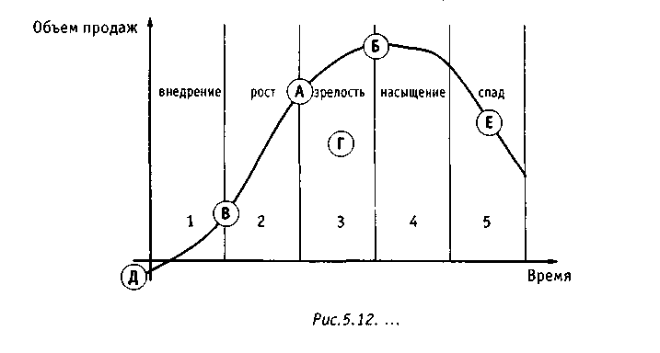

Ассортиментная стратегия может строиться по следующим направлениям:

товарная дифференциация - связана с выделением предприятием своих товаров в качестве особых, отличных от товаров конкурентов, таким образом, по ним обеспечиваются отдельные "ниши" спроса;

узкая товарная специализация - определяется работой фирмы на довольно узком сегменте рынка с ограничением сферы сбыта;

товарная диверсификация - подразумевает расширение сферы деятельности фирмы и производство большого числа, как правило, несвязанных друг с другом товаров;

политика товарной вертикальной интеграции - преследует цель расширить сферу деятельности предприятия по вертикали, т.е. когда фирма осваивает производство по одной технологической цепочке (например, сырье - базовый продукт - полуфабрикаты - детали - узлы).

## Основные особенности услуг как объекта маркетинговой деятельности

За последние несколько десятилетий в международном масштабе услуги превратились в самостоятельный и значимый для экономики вид бизнеса, образовав обособленную отрасль хозяйства развитых стран. По размеру вклада в валовой внутренний продукт, сфера услуг вполне сопоставима с традиционными лидерами - промышленностью и торговлей. Таким образом, услуги стали таким же полноценным товаром, как и различные вещи, машины и т.д. Это наглядно вытекает из определения товара или услуги.

Товар - это все то, что может удовлетворить нужду или потребность и предлагается рынку с целью продажи или иного извлечения прибыли.

Услуга - любое мероприятие или выгода, которую одна сторона может предложить другой, которые в основном неосязаемы и не приводят к передаче в собственность чего-либо.

Как видно из приведенных определений, услуга вполне вписывается в понятие товара и является, таким образом, его составной частью. В то же время услуги как субъект хозяйственной деятельности имеют свои, весьма существенные особенности. Эти особенности вытекают, прежде всего, из основных свойств услуг:

1. *Неосязаемость.* Как правило, услуги имеют нематериальную природу и их нельзя "потрогать", что снижает доверие потребителя к производителю.

2. *Неотделимость от источника.* Услуга неотделима от источника вне зависимости от того, предоставляет ее человек или машина.

3. *Непостоянство качества.* Качество услуг колеблется в значительных пределах в зависимости от времени, места ее оказания или поставщика.

4. *Несохраняемость.* Услугу невозможно хранить, производить "на склад". Она имеет значимость только непосредственно в момент ее оказания конкретному лицу (хотя его личное присутствие необходимо далеко не всегда).

Существенные отличия в подходе к услуге как к объекту маркетинговой деятельности вытекают из приведенных выше свойств услуг и их сущности. Впрочем, эти отличия носят не принципиальный характер и при продвижении услуги на рынок могут быть применены те же самые приемы, что и для обычного товара с условием совместимости сути услуги и применяемого приема. К этим приемам относятся реклама, пропаганда, различные приемы стимулирования сбыта и его регулирования, личные продажи и даже оптовые продажи услуг (например, оптовая продажа времени доступа в Интернет, которое затем перепродается в розницу конечным продавцам этой услуги). Таким образом, отличия носят прежде всего методологический характер представления товара (услуги) на рынке, но отнюдь не принципиальный. Именно это отличие и является основным при проведении комплекса маркетинга.

## Тема 6. Ценовая работа и ценовая политика в маркетинге

## Понятие и сущность ценовой работы в маркетинге. "Ценовая", "неценовая" конкуренция, "цена качества"

Работа с ценами и осуществление ценовой политики являются подфункцией сбытовой функции маркетинга. При этом задача маркетологов состоит в том, чтобы подготовить все необходимые материалы по вопросу о цене товара.

Цена - это монетарное выражение ценности товара, таким образом, она играет важную роль в конкурентном обмене и в заключение сделки.

Цена выражает потребительную стоимость товара и отражает уровень общественно-необходимых затрат на производство товара или услуги.

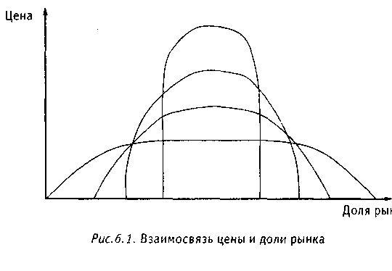

На первых этапах развития маркетинга роль цены в решении проблем сбыта считалась определяющей. Снижение цены являлось основным средством конкурентной борьбы за долю рынка. На Рис.6.1. представлена взаимосвязь цены и доли рынка.

На следующих этапах развития маркетинга наблюдалось снижение значимости ценовой конкуренции. В качестве инструментов борьбы за рынок, за покупателя стали использоваться "неценовые" формы конкуренции. Преимущественное развитие получили конкуренция по "качеству" и "по условиям продаж".

Конкуренция "по качеству" проявляется в стремлении захватить часть рынка конкурента путем выпуска новых или модифицированных видов товаров. В то же время конкуренция "по условиям продаж" охватывает все многообразные средства, которые широко используются фирмами на этапе реализации продукции (реклама, льготы, услуги производственного характера, послепродажный сервис и т.д.).

В последние годы конкуренция "по качеству" получила особенно широкое применение. Рассматривая этот вопрос необходимо разобраться в понятии "цена качества", отражающем зависимость между качеством и издержками.

Рассмотрим основные составляющие "цены качества" (по А. Фейгенбауму) (Рис.6.2).

Моделирование "цены качества" предопределило новое отношение к выявлению оптимального уровня качества, привело к ужесточению требований к нему, несмотря на связанный с этим рост затрат, а следовательно и цены. Суть же в том, что и качество, и издержки, и цена, в настоящее время рассматриваются маркетологами в комплексе и оцениваются по конечному результату - конкурентоспособности продукции.

На практике вряд ли целесообразно противопоставлять "ценовую" и "неценовую" конкуренцию. По существу "неценовая" конкуренция является скрытой формой "ценовой". Хотя использующие "неценовую" конкуренцию фирмы внешне соблюдают установленные цены, но продают по этим ценам далеко не одинаковые товары. А продажа по равным ценам разных товаров равнозначна "ценовой" конкуренции. Таким образом, роль цен и ценовой политики в систем маркетинга весьма высока.

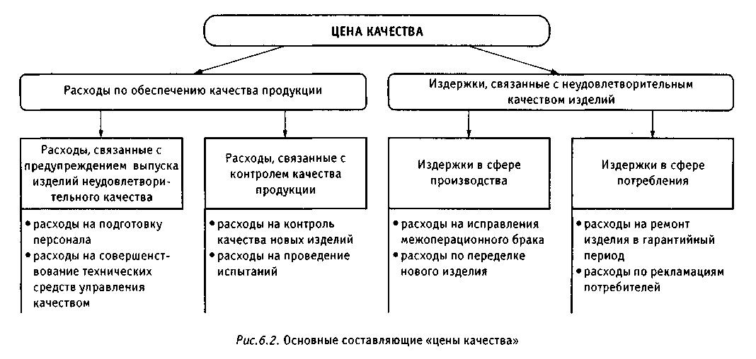

## Виды цен и их экономическая характеристика

Цена товара - это количество денежных единиц определенной валютной системы, которое должны заплатить покупатель продавцу за весь товар или единицу товара на согласованных между ними условиях. Существует множество видов цен, остановимся на основных.

Внешние (мировые) цены - это цены, складывающие на международных рынках. Мировая цена товара отражает средневзвешенный уровень цен, по которым данный товар реализуется на мировом рынке в условиях складывающейся конъюнктуры. Отличие мировых цен от внутренних состоит в том, что в них не учитываются издержки производства товара. По мировым ценам осуществляются экспортные и импортные сделки на международных рынках. Они используются в сделках, платежи по которым ведутся в свободно-конвертируемой валюте.

В практике международного маркетинга при заключении контрактов применяют следующие виды цен:

*базисные цены -* это цена, используемая для определенного сорта или качества товара. Ее согласуют на переговорах между продавцом и покупателем. Она может служить исходной ценой для определения цены фактически поставленного товара, когда его свойства отличаются от оговоренных в контракте;

*фактурная цена или цена купли-продажи -* это цена, определяемая условиями поставки, обусловленными в контракте. Фактурные цены для краткости снабжают одним из следующих указаний: "сиф", "фоб", "фор", "франко" и др. "Сиф" (стоимость, фрахт, страховка) продавец обязан за свой счет зафрахтовать судно, оплатить стоимость перевозки и таможенные расходы, страховку груза до того момента, как груз пересечет линию борта судна при погрузке, а покупатель берет на себя расходы после пересечения товаром линии борта судна. "Фоб" (свободен на борту) - означает, что продавец оплачивает все транспортные, страховые и таможенные расходы до момента доставки товара на борт судна, а покупатель фрахтует судно, страхует груз. "Фор" (свободен на рельсах) продавец за свой счет должен доставить на железнодорожную станцию и погрузить товар в железнодорожный вагон, а все остальные расходы несет покупатель. "Франко" - условие продажи, при котором продавец должен доставить товар определенное место. Он несет все расходы по перевозке и страховке груза до места назначения, указываемого в цене, ("франко-завод поставщика", "франко-станция отправления", "франко-потребитель" и т.д.);

удельные цены - цены средние за единицу мощности, производительности, массы и иного параметра, важного для данного товара.

При ввозе товара из-за рубежа на национальный рынок следует учитывать наличие таможенного досмотра и таможенного тарифа. В задачи первого входит оценка стоимости ввозимого товара и определение вида облагаемой пошлины, соответствие маркировки национальным стандартам, выявление товаров, запрещенных к ввозу на национальный рынок. Таможенный тариф служит для классификации товара с целью обложения его пошлиной.

Внутренние цены. К внутренним относятся цены, складывающиеся на национальном рынке.

*Биржевые цены -* это цены по сделкам, заключаемым на бирже через биржевые котировки. Биржевая котировка - это фиксация фактических контрактных цен и выведение средней (типичной) цены по биржевым сделкам за биржевой день. Биржевые котировки публикуются в специальных биржевых бюллетенях. Различают следующие виды биржевых цен:

*цена спроса -* цена товара, предлагаемая покупателем;

*цена предложения -* цена товара, предлагаемая продавцом;

*контрактная цена -* фактическая цена по биржевой сделке;

*котировальная цена -* фактическая типичная (средняя) цена по биржевым сделкам за определенный период времени;

*твердая цена -* цена, согласованная при заключении контракта и не подлежащая изменению в ходе его выполнения;

*цена с последующей фиксацией -* цена, устанавливаемая в согласованные договорами сроки. Например, контрактом может быть предусмотрено установление цены на уровне мирового рынка на определенную дату или в день поставки товара покупателю;

*скользящая цена -* цена, которая применяется в контрактах с длительными сроками поставок, в течении которых экономические условия производство товаров могут существенно изменятся. Скользящая цена состоит из двух частей: базовой, устанавливаемой на дату предложения или подписания контракта, и переменной, определяемой на период поставки товара. Базовая цена согласовывается с покупателем при подписании контракта;

*окончательная цена -* цена, определяемая по договоренности сторон, с учетом влияния на базовую цену стоимости материалов, рабочей силы, индексов заработной платы в отрасли, производящей продукцию, индексов цен на материалы, используемые для изготовления проданной продукции.

Другие внутренние цены:

*монопольная цена -* цена, установленная выше цены производства;

*прейскурантная цена -* справочная цена, устанавливаемая для готовых изделий массового производства. Прейскурантные цены формируются в ценниках и прейскурантах, в биржевых котировках. В них, как правило, указывается вид франко-цены;

*оптовая цена -* цена, по которой поставляются крупными партиями товары при продаже торговым и промышленным предприятиям;

*цена производства -* цена, равная издержкам производства плюс средняя прибыль на весь авансированный капитал;

*цена розничная -* цена, по которой ведется продажа товаров отдельным покупателям очень малыми партиями (1-3 шт);

*рыночная цена -* цена, по которой идет купля-продажа на данном рынке;

*тарифы -* разновидность прейскурантных цен, устанавливаемые на отдельные виды услуг.

## Установление цены сделки

В наиболее общем виде методика расчета цены в маркетинге выглядит следующим образом:

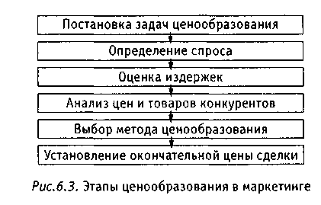

1. Постановка задач ценообразования. Основными задачами могут быть:

обеспечение выживаемости, когда велика конкуренция, резко меняется потребность, т.е. осуществляется программа ценовых уступок;

максимизация текущей прибыли, т.е. в данный момент превалируют текущие финансовые показатели, чем долговременные;

лидерство по показателям доли рынка. В данном случае фирма идет на возможное снижение цены;

лидерство по качеству товаров. Большие затраты на высокое качество требуют увеличение цены.

Исходя из этих задач, фирма разрабатывает ценовую стратегию, которая базируется на: определении спроса, оценке издержек, анализе цен товаров конкурентов.

2. Процесс определения спроса содержит следующие элементы:

определение спроса на товары, его динамику;

определение показателей ценовой эластичности спроса;

определение возможностей покупателя оплатить данный товар по предлагаемой цене.

3. Процесс оценки издержек состоит из:

выбора для фирмы наиболее выгодной цены, которая в соответствии с объемом продукции должна обеспечить максимальный уровень массы прибыли;

подсчета составляющих полных издержек.

4. Анализ цен и товаров конкурентов содержит:

сравнительный анализ цен на товары;

корректировка цены с учетом реакции конкурентов.

5. Выбор методов ценообразования.

В наиболее общем виде выбор собственной цены можно представить следующим образом:

|  |  |  |  |  |
| --- | --- | --- | --- | --- |
| Слишком низкая цена | Возможная цена | | | Слишком высокая цена |
| Получение прибыли невозможно | Себестоимость | Цены конкурентов и изделий-аналогов | Уникальность товара | Формирование спроса невозможно |
|  | Средний уровень цены | | |  |

*Рис.6.4. Выбор собственной цены*

В основном методы ценообразования в маркетинге содержат следующие этапы:

определение верхнего и нижнего порога цен;

определение динамики цен в зависимости от жизненного цикла товара: внедрение - цены высокие; рост и зрелость - средние; спад - низкие;

определение ценовых линий, где каждая цена отражает определенный уровень качества различных моделей одного товара;

определение цены на дополнительные и вспомогательные товары, а также на обязательные "аксессуары" (например, батарейки, запасные части);

формирование единицы измерения цены (например, прокат автомобиля - за километр пробега или за день проката).

6. Установление окончательной цены сделки - комплексный процесс, содержащий следующие этапы:

разработка тактики цен. Применяются следующие тактические разновидности: единая линия цен - продаются различные товары по одной цене; тактика падающего лидера - основная продукция продается по заниженной цене, вызывая спрос ко всей ассортиментной группе, в которой остальные товары продаются по обычным ценам;

исчисление всевозможных вариантов скидок-надбавок. Сейчас применяется примерно 20 видов скидок-надбавок:

при расчете наличными скидка - "сконто";

постоянным покупателям за постоянный объем продаж в течении года - бонусная скидка;

прогрессивная скидка - за объем покупки;

товарообменный зачет, т.е. новый товар за старый;

функциональная скидка - посредникам за хранение;

скрытая скидка - в виде специальных услуг.

Надбавки применяются за качество, за доставку, за срочность и т.д.

Далее учитываются все варианты стратегии цен, жизненного цикла товара, психология ценовосприятия, географический принцип, реакция конкурентов и т.д., и наконец, устанавливается базисная цена, по которой можно продать товар.

На основе базисной цены разрабатывается контрактная цена. Она может быть: фиксированной, подвижной (если изменяются условия контракта, цена меняется) и скользящей (т.е. меняется в зависимости от изменения издержек производства).

## Понятие ценовой политики и ее основные виды

Ценовая политика в маркетинге заключается в том, чтобы так устанавливать цены и изменять их в зависимости от ситуации на рынке, чтобы:

овладеть и закрепить определенную долю рынка;

получить целевую прибыль;

приспособится к действиям конкурентов.

Таким образом, ценовая политика тесно связана с целями и стратегиями маркетинга. Отсюда следует, что основы ценовой политики формулируются при осуществлении аналитической функции, а ее направления закладываются в процессе реализации товарно-производственной функции маркетинга.

Стратегическое направление ценовой политики как подфункция сбыта в значительной степени зависят от стадии жизненного цикла товара. Так, на первых стадиях ЖЦТ (внедрение и рост), когда на рынок выводится новый товар, у которого практически нет конкурентов, продуцент-продавец имеет возможность реализовать его по ценам, включающим монопольную прибыль.

На следующей стадии ЖЦТ (зрелость) в условиях острой конкурентной борьбы неизбежна "война цен", которая доступна только производителям, обогнавших своих конкурентов по объему производства и, соответственно, снизившим издержки (по закону Парето). В этот период целесообразно разработать гибкую систему скидок для того, чтобы предлагая товары по более низким ценам, стимулировать спрос.

На заключительных стадиях ЖЦТ (насыщение и спад) разработка вариантов ценовой политики требует особого внимания и осторожности, поскольку возможности фирмы по снижению цены, как правило, уже исчерпаны.

Рассмотрим особенности отдельных видов ценовых стратегий:

1. *Стратегия высоких цен или "снятия сливок".* Продажа товаров осуществляется первоначально по высоким ценам, значительно выше цены производства, а затем их снижение, характерное для новых товаров приводит к быстрой окупаемости затрат.

Условия использования стратегии:

высокий уровень спроса;

неэластичность спроса;

ограниченная конкуренция, т.е. рынок "чистая монополия";

высокое качество товара;

невысокий уровень издержек производства.

2. *Стратегия низких цен или "прорыва"* заключается в том, что первоначально продажа осуществляется по низким ценам для завоевания спроса. Результат - вытеснение конкурентов и захват рынка.

Условия использования:

эластичность спроса;

чувствительность рынка к ценам.

Сейчас данную стратегию использовать затруднительно, так как трудно добиться монополии на рынке.

3. *Стратегия дифференцированных цен* предусматривает сезонные скидки, скидки за количество, скидки постоянным клиентам и т.д., т.е. разный уровень цен в общей номенклатуре изделий.

Условия применения:

четкая сегментация рынка;

предотвращение реакции обиды и неприязни покупателя;

покрытие дополнительных издержек суммой дополнительных поступлений;

устойчивый интенсивный спрос.

Разновидности стратегии дифференцированных цен

|  |  |
| --- | --- |
| Стратегия льготных цен | Стратегия дискриминационных цен |
| Данная стратегия широко используется в конкурентной борьбе. Для покупателя, в котором фирма заинтересована, а также для стимулирования сбыта устанавливаются так называемые демпинговые цены. | Данная стратегия основывается на установлении цен на самом высоком уровне. Применяется для некомпетентных покупателей, особо нуждающихся в этом товаре, нежелательных для фирмы и т.д. |

*4. Стратегия единых цен* используется для всех потребителей. Данная стратегия удобна, стимулирует продажу по каталогам, но применяется редко.

*5. Стратегия гибких цен,* т.е. изменения цен в зависимости от возможностей покупателя. Данная стратегия используется, как правило, при заключении индивидуальных сделок.

*6. Стратегия стабильных цен,* т.е. продажа по неизменным ценам длительное время. Эта стратегия характерна для массовых продаж.

*7. Стратегия меняющихся цен,* т.е. когда продажная цена зависит от ситуации на рынке.

*8. Стратегия ценового лидера* предусматривает два варианта:

соотнесение своей цены с ценой фирмы-лидера на данном рынке;

заключение договора с лидером об изменении цены, в случае если лидер меняет собственную цену на товар.

Основное условие применения - отсутствие средств для разработки собственной цены. Недостаток данной ценовой стратегии - сковывает ценовую инициативу.

*9.* *Стратегия конкурентных цен* связана с агрессивной ценовой политикой конкурентов и имеет два варианта:

фирма также проводит ценовую атаку, снижая цены;

фирма не меняет собственные цены, в результате чего прибыль сохраняется, но постепенно теряется доля рынка.

Условия применения:

неэластичный рынок;

отсутствие капитальных вложений на расширение производства.

*10. Стратегия престижных цен* предусматривает продажу товаров по высоким ценам и рассчитана на сегмент рынка, где ценится высокое качество товара при неэластичном спросе. При этой стратегии большую роль играет фактор престижности, т.е. потребители не покупают товары по ценам, которые считают низкими.

*11. Стратегия неокругленных цен,* т.е. ниже круглых цифр. Здесь имеет место психология ценообразования - покупатель должен получить сдачу.

*12. Стратегия "убыточного лидера" (*или стимулирования комплексных продаж) заключается в том, что товар-лидер комплекса реализуется по низким, иногда демпинговым ценам, а другие, входящие в комплекс изделия, обладающие новизной, предлагаются по ценам, включающим монопольную прибыль. В результате фирма получает целевую прибыль.

Данная стратегия довольно часто используется на последней стадии жизненного цикла товара, когда применение других видов ценовых стратегий затруднено или вообще невозможно.

## Тема 7. Товародвижение или сбытовая политика природа, цели, способы организации товародвижения

Товародвижением в маркетинге называется система, которая обеспечивает доставку товара к местам продажи, в точно определенное время и с максимально высоким уровнем обслуживания покупателя.

Конкретизируя это понятие, можно сказать, что товародвижение - это деятельность по планированию, практической реализации и контролю за физическим перемещением материалов и готовых изделий от мест их происхождения к местам использования с целью удовлетворения нужд потребителей и с выгодой для себя.

Основной задачей товародвижения является превращение продукции в товар, т.е. преодоление расстояния между производителем и конечным потребителем. Взаимосвязанными сторонами этого процесса можно считать:

формирование каналов распределения (маркетинг);

организацию реального движения товаров (логистику).

Схема организации товародвижения представлена на рис.7.1.

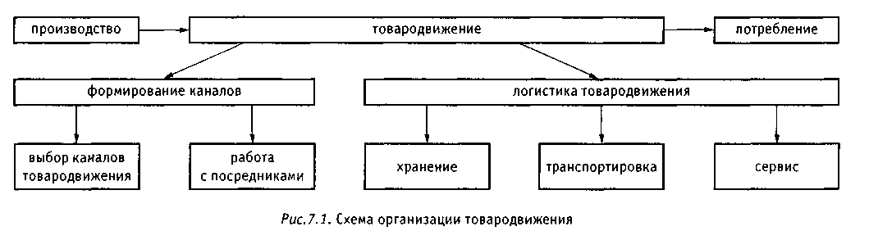

На практике каждый производитель стремится сформировать собственный канал товародвижения, при этом взаимодействие между производителями и потребителями осуществляется на основе прямых и косвенных контактов.

Применение прямых контактов, т.е. минуя маркетинговых посредников, считается выгодным при следующих обстоятельствах:

количество продаваемого товара оправдывает расходы на прямой сбыт;

потребителей немного и они расположены недалеко друг от друга;

товар требует высокоспециализированного сервиса;

наличие собственных складов на рынке;

неустойчивость продажных цен;

при постоянных контактах с потребителями товара.

Косвенные контакты наиболее эффективны при следующих обстоятельствах:

на рынке, требующем создания сбытовой сети;

рынок разбросан географически;

рынок плохо изучен;

наличие срочных поставок небольших партий товаров.

Отсюда видно, что работа по оптимизации товародвижения это комплексная работа, требующая создания соответствующих организационных структур, кроме того, в рамках комплексной программы управления товародвижением создаются локальные программы по компонентам (например, управление запасами, оптимизация выбора транспорта, схемы товародвижения, прикрепления потребителей к поставщикам и т.д.).

Известно, что большинство производителей предлагают свои товары рынку через посредников, стараясь сформировать собственный канал распределения.

Канал распределения - совокупность фирм или отдельных лиц, которые принимают на себя или помогают передать кому-то другому право собственности на конкретный товар или услугу на их пути от производителя до потребителя.

Назначение каналов распределения заключается в организации оптимальной сбытовой сети для эффективных продаж продукции, включая сети оптовых и розничных магазинов, складов хранения, пунктов сервисного обслуживания, организации транспортировки, погрузочно-разгрузочных работ и т.д.

Назовем основные причин привлечения посредников:

недостаток собственных финансовых средств;

перераспределение средств в пользу основного производства;

эффективность работы посредников;

сокращение объемов работ по распределению продукции.

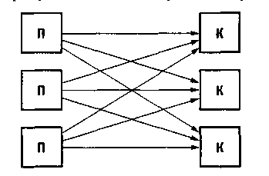

На рисунках 7.2. и 7.3. приведен пример сокращения объемов работ по распределению продукции.

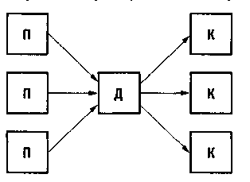

Канал распределения на рис.7.2. в маркетинге называется прямым, а на рис.7.3. - косвенным.

Таким образом, канал распределения - это путь, по которому товары движутся от производителя к потребителю. Благодаря ему устраняются длительные разрывы во времени, месте и праве собственности, отделяющие товары и услуги от тех кто их произвел, до тех кто бы ими хотели воспользоваться.

В системе маркетинга каналы распределения выполняют ряд важных функций:

Во-первых, функции, способствующие заключению сделок:

маркетинговые исследования, в частности исследования рынка и запросов потребителей, а также сбор соответствующей информации;

установление контактов с покупателями товаров;

проведение коммерческих переговоров (согласование цен);

осуществление стимулирующей политики в сбытовой деятельности;

приспособление товара к требованиям покупателя (сортировка, упаковка и т.д.);

участие в планировании товарного ассортимента.

Во-вторых, функции по реализации сделок:

покрытие издержек по функционированию канала распределения;

сервисное обслуживание после продажи;

принятие риска за функционирование канала.

Каналы распределения можно охарактеризовать по числу их уровней.

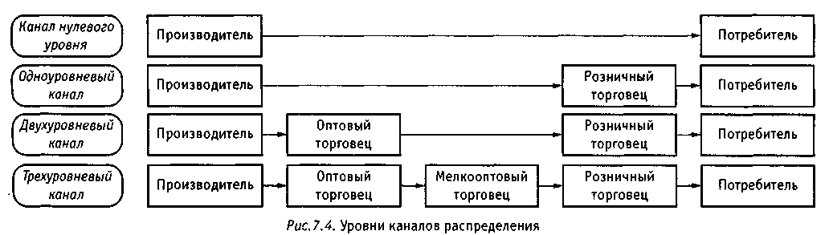

Уровень канала распределения - это любой посредник, который выполняет ту или иную работу по приближению товара и права собственности на него конечному потребителю. Примеры маркетинговых каналов распределения представлены на рис.7.4.

1. Прямой канал сбыта - канал нулевого уровня (прямой сбыт) - канал, не имеющий посредников, так как продажа осуществляется изготовителем непосредственно потребителям, на основе прямых контактов (связей) между ними. Прямой сбыт широко используется при продаже продукции производственно-технического назначения и реже товаров широкого потребления.

2,3,4. Косвенные каналы сбыта - многоуровневые. Выделяют одно-, двух-, трехуровневые каналы. Одноуровневый канал включает одного посредника. Для товаров широкого потребления используются, как правило, розничные магазины, торговцы. Товары производственно-технического назначения может реализовать сбытовой агент или брокер.

Двухуровневый канал включает двух посредников - оптового и розничного.

Трехуровневый канал включает трех посредников - оптового, мелкооптового и розничного.

Количественной характеристикой канала сбыта наряду с длиной является его ширина - число посредников (оптовых и розничных) на любом этапе реализации товаров у изготовителя (например, число всех оптовых фирм, закупающих продукцию у изготовителя).

Разновидностями косвенного сбыта являются интенсивный, селективный (выборочный) и эксклюзивный сбыт.

Интенсивный сбыт - реализация продукции фирмой-изготовителем с целью создания сбыта по тому или иному товару, позволяющему установить максимальный объем его продаж и получить высокую прибыль. Фирма использует большое число оптовых и розничных посредников независимо от форм его деятельности. Данный канал применяется в основном при продаже товаров широкого применения.

Селективный (выборочный) сбыт - реализация товаров фирмой-изготовителем через ограниченное число специально отобранных сбытовых агентов в зависимости от клиентуры, возможностей сервиса, послепродажного обслуживания изделий, состава и уровня подготовки торговых посредников. Фирма стремится сочетать надежный контроль над каналом сбыта с достаточно высоким объемом продаж и прибыли. Данный канал сбыта целесообразно использовать для продажи товаров, которые требуют специального обслуживания, наличия запасных частей, создания ремонтных мастерских, подготовки торгового персонала, а также для продажи дорогих и престижных товаров.

Эксклюзивный сбыт - реализация товаров, при которой фирма-изготовитель ограничивает число независимых торговых посредников в данном географическом сегменте рынка с целью ужесточения контроля и влияния на каналы сбыта, а также получения высокой доли прибыли от реализуемых товаров.

С организационной точки зрения помимо обычных каналов распределения, рассмотренных выше, выделяют вертикальные маркетинговые системы.

Вертикальная маркетинговая система (ВМС) - структура канала распределения, в которой производители, оптовые и розничные торговцы действуют как единая система. Один из членов канала либо является владельцем других, либо имеет контракты с ними, либо обладают достаточной силой для обеспечения полного сотрудничества. ВМС является частным случаем вертикально-интегрированных хозяйственных систем, которые с сферу своего управленческого воздействия включают также производство и поставку ресурсов, необходимых для ведения производственно-хозяйственной деятельности. Например, компании "Шелл", "Лукойл", организующие свою деятельность по принципу "от скважины до бензоколонки".

Различают следующие разновидности ВМС:

Интегрированные вертикальные маркетинговые системы. В интегрированной системе последовательные стадии производства и сбыта контролируются единственным владельцем. Инициатива интеграции может исходить как от производителя, так и от посредника.

Договорные вертикальные маркетинговые системы. В такой вертикальной структуре независимые фирмы на различных уровнях канала координируют свои программы действий в рамках договоров, которые детально определяют права и обязанности участников. Можно выделить три типа подобных систем: добровольные цепи под эгидой оптового торговца, кооперативы различных торговцев, франшизные системы.

Контролируемые вертикальные маркетинговые системы. Бесконтрактная форма кооперации может быть обеспечена между изготовителем и взаимодействующей с ним сбытовой сетью благодаря высокой репутации его торговой марки или силе его коммерческой организации.

Типом договорной вертикальной маркетинговой системы являются франшизные организации.

Франшизная организация - это договорная маркетинговая система, в которой участник канала, именуемый держателем привилегий, объединяет несколько этапов производственно-распределительного процесса. В основе деятельности договорной вертикальной маркетинговой системы данного типа лежит метод организации производственно-сбытовой деятельности, именуемый франшизой.

Франшиза - контрактная ассоциация производителя, оптовой или сервисной организации и независимых посредников. Последние покупают право осуществлять определенную хозяйственную деятельность под хорошо известной маркой и в соответствии с конкретным набором правил.

Главное отличие франшизы от других контрактных систем состоит в том, что она обычно основана или на некоторых уникальных товарах и услугах, или на методах ведения бизнеса, или на торговом имени, или на патенте либо на авторском праве.

## Выбор каналов товародвижения

Для изучения процесса выбора каналов товародвижения необходимо определится в следующих понятиях:

Вертикальный рынок - товар предназначен для дальнейшего использования в одной-двух отраслях, а число фирм в каждой их них невелико.

Горизонтальный рынок - товар используется во многих отраслях промышленности или большим количеством потребителей.

Итак, рассмотрим основные варианты каналов товародвижения.

Прямой сбыт по модели "завод - конечный потребитель" является оптимальным в случае сочетания следующих обстоятельств:

товар требует сложного послепродажного сервиса;

товар не подлежит дополнительной обработке на складе;

потребитель сконцентрирован в одном - двух регионах, т.е. рынок можно считать "вертикальным";

товар производится по спецификации покупателя;

разница между издержками производства и ценой рынка достаточна, чтобы обеспечить покрытие высоких затрат на прямой сбыт;

цена не подвержена частым изменениям, поэтому использование большого количества экспертов по конъюнктуре необязательно;

необходим монтаж силами продуцента или при его содействии.

Продажа через посредника является оптимальным вариантом при сочетании следующих факторов:

производитель не может заниматься исследованием рынка, который формируется под влиянием временных, случайных конъюнктур образующих факторов и, следовательно, характеризуется частыми и резкими изменениями цен; в то же время сильной стороной посредника является знание рынка, а также обширные деловые связи;

рынок является "вертикальным", т.е. состоит из нескольких "вертикальных" секторов;

товар не требует большого объема технического обслуживания и складской доработки;

производитель не имеет средств для организации собственных подразделений по сбыту.

Реализация через многоуровневую систему посредников целесообразна в случае, если:

рынок имеет "горизонтальную" структуру;

товар реализуется в больших объемах, что предопределяет необходимость формирования партий, их продолжительного хранения на складах, а значит, зачастую складской доработки;

конъюнктура рынка характеризуется неустойчивостью, резкими перепадами цен;

расходы продуцента на организацию собственного канала товародвижения превышают расходы по оплате посредников.

Продажа через смешанные каналы имеет смысл, если:

продуцент реализует товары как на "вертикальных", так и на "горизонтальны" рынках;

фирма выпускает и стремится реализовать широкий ассортимент товаров;

фирма выполняет несколько крупных и множество мелких заказов.

Следует отметить, что смешанные каналы используются не столь интенсивно. Продуцент, освоив один тип канала, проявляет осторожность в отношении других даже тогда, когда условия рынка и товарный ассортимент ориентирует его на выбор смешанных каналов. Главным образом, это обусловлено сложностью управления таким каналом товародвижения.

Продажа по модели "открытых дверей предприятия" возможна при сочетании следующих обстоятельств:

фирма обладает хорошо известной и пользующейся популярностью маркой;

товары не требуют доработки, готовы к непосредственному употреблению;

потребитель сконцентрирован вокруг производителя и достаточно однороден;

продуцент не обладает средствами для организации сбыта.

Естественно, что каждый из перечисленных вариантов каналов сбыта имеет сильные и слабые стороны, которые необходимо детально проанализировать.

## Ссбытовая деятельность в "узком смысле", оптовая и розничная торговля

Мы привыкли трактовать сбыт в "широком смысле", т.е. как совокупность операций, начиная с момента выхода с производства и заканчивая его передачей покупателю. Но в маркетинге существует и узкая трактовка сбыта, которая охватывает финальную фазу, т.е. непосредственное общение продавца и покупателя. На практике это есть процессы оптовой и розничной торговли.

Розничная торговля - любая деятельность по продаже товаров или услуг непосредственно конечным потребителям для их личного некоммерческого использования.

В розничной торговле массовый потребитель различает две группы товаров:

Беспроблемные, стандартизированные массовые товары, которые ему известны из рекламы и для которых качественные различия играют сравнительно небольшую роль. Данные товары характеризуют низкие цены, долгий путь, большое количество, обычный сервис, скромная атмосфера.

Товары индивидуальной потребности, проблемные товары, выполняющие функции носителя престижа и символа статуса. Их характеризуют широкий выбор, специальные консультации, высокий сервис, покупка приобретает форму продления досуга, цена не имеет такого значения как в первом случае.

Существует несколько видов розничных торговых предприятий:

Розничные торговые предприятия самообслуживания. Их характеризуют следующие параметры: число услуг минимально, возникают в результате недостатка средств; крайняя степень - торговые автоматы.

Розничные торговые предприятия со свободным отбором товаров. Покупатели расплачиваются с продавцом, получая минимальные услуги.

Розничные торговые предприятия с ограниченным обслуживанием. В данном типе розничного торгового предприятия продаются товары предварительного выбора. Предоставляются услуги покупателям в виде продажи в кредит, обмен товаров, прием назад и т.д.

Розничные торговые предприятия с полным обслуживанием. Предоставляются услуги покупателям на этапах поиска, сравнения и выбора товара. Характеризуется наличие товаров особого спроса и замедленного сбыта, наличия схем кредитования, доставкой покупок, сервисным обслуживанием товара и т.д.

Розничные предприятия услуг, товарный ассортимент которых состоит не из изделий, т.е. гостиницы, мотели, кинотеатры, индустрия развлечений и т.д.

Розничные торговые предприятия с заказом по почте или телефону. В настоящее время это прогрессивная форма организации розничной торговли, имеющая следующие разновидности: торговля с заказом по каталогу, прямой маркетинг (т.е. объявление о товаре в газете, журнале, телевидению с описанием товаров), "директ мейл" (рассылка почтовых отправлений потенциальным покупателям).

Некоторые особенности оптовой торговли:

При продаже больших партий однородных товаров, особенно при высоких затратах на фрахт и обработку, играет большую роль штрековая торговля, т.е. предприниматель лишь направляет движение товаров, которые не затрагивает его склады.

Оптовая торговля может быть ориентирована на закупку и на сбыт.

3. Оптовая торговля постоянно испытывает угрозу того, что производитель и потребитель вступят в прямые отношения между собой, минуя ее.

4. Оптовая торговля в значительной степени зависит от кредитов.

Существуют следующие виды оптовых посредников:

*Оптовики-купцы -* это независимые предприятия, приобретающие право собственности на все товары, с которыми имеют дело. Они бывают с полным циклом обслуживания (оказывают все виды услуг, включая кредитование и транспортировку) и с ограниченным циклом обслуживания.

*Агенты и брокеры* не берут на себя право собственности на товар и содействуют купле-продаже.

*Комиссионеры* совершают сделку по поручению комитента от своего имени, но за счет комитента. Отношения между сторонами регулируются договором комиссии, по которому комитент остается собственником товара до его передачи в распоряжение конечного покупателя.

*Оптовые подразделения и конторы производителей* осуществляют операции по продаже между производителями и потребителями независимо от оптовых посредников. Они бывают двух видов: сбытовые отделения и конторы и закупочные отделения и конторы.

*Специализированные оптовики,* т.е. специализируются по видам оптовой продажи продукции, например, сельскохозяйственной или нефтепродукции и т.д.

По традиционно существовавшей классификации, посредники делятся на эксклюзивных и независимых. Определим типы отношений, которые могут возникнуть между посредником и фирмой-изготовителем.

Фирма-изготовитель, стоящая в основе формирования канала сбыта, должна быть заинтересована в том, чтобы посредник, будь он оптовый или розничный, наилучшим образом представил потребителю товар и, соответственно, имидж самого производителя. Этого можно добиться путем предоставления посреднической организации эксклюзивного права на продажу своей продукции. Но, к сожалению многих фирм-производителей, не все посредники заинтересованы в использовании этих прав, а предпочитают заниматься реализацией однородной продукции различных фирм-изготовителей. В частности, российские предприниматели объясняют этот факт нежеланием производителей предоставлять значительные скидки посредникам и тем самым заинтересовывать их в принятии исключительных прав. Данный фактор можно рассматривать как фактор конкурентоспособности торговой фирмы.

Отношения между посредником и фирмой-изготовителем систематизированы автором и представлены матрицей на Рис.6.5.

|  |  |  |
| --- | --- | --- |
| Эксклюзивный посредник | 1. Посредник реализует только товар фирмы, но фирма не дает ему эксклюзивных прав | 3. Посредник является эксклюзивным, т.е. фирма "покупает" посредника |
| Независимый посредник | 2. Посредник продает товары многих фирм, является независимым | 4. Фирма дает посреднику эксклюзивные права, но он продает товары и других фирм |
|  | Фирма, не дающая эксклюзивные  права | Фирма, дающая эксклюзивные права |

*Рис.6.5. Матрица отношений, возникающих между производителем и посредником*

В России наиболее распространенными являются отношения, рассмотренные в четвертом квадрате, т.е. многие из фирм-посредников, именуемые "официальными дистрибьюторами" какой-либо известной европейской или американской фирмы, предпочитают продавать товары различных марок. Данные отношения ничем не обязывают посредника перед изготовителем, под чьим именем он работает, а потребителю предоставляется большой ассортимент товаров различных марок.

В случае же, если посредник предпочитает продавать продукцию только одной заинтересовавшей его фирмы, он занимается эксклюзивным распределением. Это форма избирательного сбыта. Только один посредник приобретает право продавать данную марку на определенной территории.

## Выбор торгового посредника и основные требования к организации процесса эффективного сбыта

При выборе торгового посредника требуется большая осмотрительность и осторожность, так как под угрозу ставится не одна и не несколько сделок, а качество сбытовой деятельности фирмы на рынке и ход коммерческих операций в целом.

Как правило, к посредникам предъявляются следующие требования:

возраст;

образование;

наличие водительских прав;

желание и возможность работать в системе ненормированного рабочего дня;

отношение к сдельной оплате труда;

желание и умение общаться с людьми;

инициативность, способность к самостоятельной работе;

творческое отношение к делу;

честность.

В книге "Международный маркетинг" С. Маджаро рекомендует при выборе посредника учитывать следующие обстоятельства:

1. Применительно к оптовому торговцу:

дополняет ли ваш товар ту номенклатуру, которой занимается оптовик;

какова конкурентная ситуация оптовика;

надежность в коммерции;

материально-техническая база оптовика;

политика цен оптовика.

2. Применительно к сбытовому агенту:

зона его действий;

объем операций;

квалификация;

деловые связи;

согласование по товарному ассортименту с уже имеющимся;

конкуренция.

Для повышения эффективности работы канала сбыта фирма-производитель должна придерживаться следующих правил:

персонал посредника необходимо рассматривать как часть собственного персонала, добиваясь доверительного отношения;

вознаграждение персонала посредника должно стимулировать высококачественную работу;

обучение персонала посредника правильным приемам работы и выработки профессиональных навыков (в отличии наказаний);

выработка стандартов обслуживания;

оценка на основе общих стандартов работы посредников;

связь с посредниками любыми методами, наиболее эффективный метод - фирменный бюллетень;

юридическая точность контракта между фирмой производителем и посредником.

Контракт с посредником - это юридический документ, регламентирующий деятельность фирм, участвующих в реализации изделий (фирм-изготовителей в качестве продавцов товаров и фирм-посредников или отдельных лиц как покупателей). Контракт должен соответствовать договорной практике, имеющимся нормативным актам, быть приемлемым для обеих сторон и включать следующие пункты:

полное наименование фирм - участников договора, их адреса и сферы деятельности;

характеристику товара, служащего предметом контракта, условия сервисного обслуживания, гарантии потребителя при эксплуатации изделия;

характеристику региона, в пределах которого действует контракт;

права сторон (в том числе фирмы-изготовителя на прямой сбыт и права посредника на особые скидки, исключительную продажу);

обязанности сторон по отношению друг к другу;

срок действия контракта, условия продления контракта и его расторжения.

## Планирование сбытовой политики

Планируя сбытовую политику в системе маркетинга, фирма должна решить ряд вопросов по организации сбыта:

определить стратегию сбытовой политики и политики организации каналов товародвижения во взаимосвязи с основными задачами глобальной маркетинговой стратегии фирмы;

определить методы или типы каналов товародвижения, их сочетание по различным группам товаров и сегментам рынка;

определить уровень каналов;

выбрать и сформировать систему руководства каналами сбыта и формы установления правовых и организационных отношений;

определить роли фирмы-продуцента или торговой фирмы;

установить ширину канала товародвижения;

выбор наиболее оптимальный уровень интенсивности канала распределения (эксклюзивный, селективный, интенсивный сбыт);

определить оптимальную структуру комбинирования и сочетания разнообразных каналов сбыта по всему ассортименту выпускаемой продукции.

## Тема 8. Формирование спроса и стимулирование сбыта (ФОССТИС)

ФОССТИС - Совокупность мер в системе маркетинга, направленных на формирование спроса и стимулирование сбыта в интересах производителя (экспортера) при одновременном учете требований рынка (покупателей).

Это понятие, появилось в русском языке как аналог английского "маркетинг коммуникейшн" *-* формирование спроса и стимулирование сбыта - ФОССТИС*.* Занимает особое место в производственно-сбытовой сфере современного маркетинга, так как представляет собой наиболее активную часть всего маркетингового инструментария.

Политика ФОССТИС включает товарную и престижную рекламу, отношения фирмы с общественностью, другие возможные средства воздействия на внешнюю среду; она предусматривает осуществление определенных комплексов маркетинговых коммуникаций по формированию спроса и стимулированию сбыта.

В ФОССТИС следует различать коммуникационный (информирующий) и коммерческий эффекты. Благодаря коммуникационному воздействию средств ФОССТИСпотенциальные и реальные покупатели воспринимают товар как обладающий высокой потребительной стоимостью.

При подготовке кампании ФОССТИСпрежде всего формируется ее цель, которая обычно не совпадает с коммерческими целями. Мероприятия ФОССТИСмогут быть нацелены, например, на распространение информации о предприятии, его истории, достижениях, клиентуре; преодоление предубежденности по отношению к товару; распространение данных о качестве сервиса фирмы; показ мер, принимаемых для обеспечения высокой экологичности изделий предприятия. Во время кампании *ФОССТИС* решаются не только текущие коммерческие задачи, но и закладывается основа уважения и доверия к фирме-производителю или продавцу.

## Сущность маркетинговых коммуникаций

Общая программа маркетинговой коммуникации предприятия, называемая комплексом продвижения, представляет собой специфическое сочетание средств рекламы, личной продажи, стимулирования сбыта и пропаганды. Все эти инструменты используют для достижения рекламных и маркетинговых целей.

Инструменты маркетинговых коммуникаций:

1. Реклама - любая платная форма неличного представления и продвижения идей, товаров или услуг, которые заказывает и финансирует известный спонсор.

Реклама подается в печатном, радио-, теле-, наружном и других видах.

Достоинства рекламы:

охват огромной аудитории;

сравнительная дешевизна в расчете на одного покупателя;

публичный характер указывает на то, что товар не противоречит общественным нормам и законам;

позволяет многократно повторять обращения;

высокая степень выразительности за счет текста, цвета, звука и иных приемов.

Недостатки рекламы:

не обладает убедительностью, присущей живому продавцу;

это монолог, не обязывающий к вниманию и принятию решения;

наиболее эффективные виды рекламы являются очень дорогостоящими.

2. Личная продажа - представление товара одному или нескольким потенциальным клиентам, осуществляемое в процессе непосредственного общения и имеющее целью продажу и установление длительных взаимоотношений сданными клиентами:

торговые презентации;

ярмарки;

выставки-продажи.

Личные продажи способствуют возникновению самых разнообразных отношений: от формальных до дружеских, которые могут вырасти в длительные профессиональные контакты. Но эти преимущества обходятся очень недешево.

3. Стимулирование сбыта - единовременные побудительные меры, поощряющие приобретение тех или иных товаров и услуг:

реклама в местах торговли;

премии - товары, предлагаемые бесплатно, либо по очень низкой цене;

скидки за объем партии, регулярность покупок и т.д.;

купоны - сертификаты, предоставляющие возможность сэкономить деньги при покупке определенных товаров;

предложение о частичном возмещении расходов (компенсации);

упаковки по сниженной цене: два товара по цене одного или два разных связанных товара по сниженной цене;

экспозиции и демонстрации в местах продажи товара;

кредит;

передача товара "на пробу";

рекламные сувениры;

награды постоянным клиентам;

конкурсы, лотереи, игры, дающие потребителю шанс случайно или приложив определенные усилия, выиграть что-либо;

временное снижение цен и т.

Достоинства способов стимулирования сбыта:

дают возможность клиенту сэкономить, что в его глазах представляет дополнительную ценность;

побуждают купить товар "прямо сейчас".

Способы стимулирования сбыта используются для вызова сильной и быстрой ответной реакции. Они используются с целью подстегнуть вялый сбыт, но их воздействие кратковременно и не может быть использовано для формирования устойчивого предпочтения товара.

4. Пропаганда ("паблик рилейшнз") - налаживание отношений между компанией и различными контактными аудиториями посредством создания выгодной для компании репутации, положительного "корпоративного имиджа", с одной стороны, и устранением или предупреждением нежелательных слухов, сплетен и действий - с другой. Эти усилия подразумевают использование редакционного, а не платного, места и/или времени во всех средствах массовой информации.

К числу главных инструментов пропаганды относятся:

контакты с прессой;

создание репутации товара;

корпоративные коммуникации, встречи представителей компании с потребителями и консультирование;

формирование и поддержание взаимоотношений с общественностью;

лоббизм - формирование и поддержание взаимоотношений с представителями законодательной и исполнительной власти для оказания влияния на процессы принятия законов и претворение их в жизнь;

поддержание отношений с инвесторами, членами некоммерческих организаций и т.д.

Достоинства пропаганды:

высокая степень правдоподобия - статья или очерк в газете кажутся более правдоподобными, чем рекламное объявление;

достигает тех покупателей, которые избегают контактов с продавцами и не читают рекламных объявлений: сообщение поступает в форме новостей.

5. Прямой маркетинг - система сбыта товаров посредством различных средств, которая предполагает непосредственный контакт с потребителем и направлена обычно на получение от него немедленной прямой реакции. Эта система включает следующие методы, называемые обычно прямым маркетингом:

каталоги;

почта, электронная почта;

телефон, факс;

Internet и другие неличные каналы

Достоинства прямого маркетинга:

является срочным и делается под заказ, поэтому обращение готовят незамедлительно и приспосабливают под целевого потребителя;

обеспечивает диалог между коммуникатором и потребителем, а обращение корректируется в зависимости от реакции покупателей.

*Формула ФОССТИС:*

Я не знаю Вас

Я не знаю Вашего предприятия

Я не знаю товара Вашего предприятия

Я не знаю клиентов Вашего предприятия

Я никогда не читал и не слышал отчетов Вашего предприятия

Я не знаю репутации Вашего предприятия

Что же Вы хотите мне продать?

*Система ФОССТИС делится на две подсистемы:*

1. ФОС (Формирование спроса)

Цель формирования спроса - сообщить потенциальному потребителю о товаре и потребностях, которые удовлетворяет этот товар, а так же понизить "барьер недоверия" к новому товару за счет ознакомления с системой гарантий и защитой интересов потребителя.

*Задачи*: выведение на рынок нового товара, обеспечение начальных продаж и завоевания некоторой доли рынка.

*Мероприятия:* реклама, выставки, ярмарки, а так же все остальные инструменты маркетинговых коммуникаций.

В сознании субъекта, принимающего решение о покупке, должен быть сформирован "образ" товара: притягательный, вызывающий положительные эмоции, хорошо запоминающийся. Поэтому все мероприятия должны рассматривать товар с позиции покупателя, "его глазами". Предприятие должно заботиться о максимальной информированности действительных и потенциальных клиентов.

С помощью всех средств маркетинговых коммуникаций покупателю необходимо сообщать о:

существовании товара на рынке;

потребностях, которые он удовлетворяет;

доказательства высокого качества товара;

гарантии удовлетворения претензий и т.д.

*Специфические формы мероприятий ФОС:*

рассказ о специфических свойствах товара, отличающих его от других товаров такого же назначения;

рассказ-свидетельство о практическом использовании товара и получаемом социально-экономическом эффекте;

доказательства высокого качества товара на основе отзывов престижных потребителей товара;

репортаж об испытаниях товаров независимой фирмой-экспертом.

Результатом ФОС является формирование образа товара. Чтобы инициировать процесс принятия решений о покупке, необходимо работать с людьми, принимающими решение о покупке, либо с теми, кто может оказать существенное влияние на этих людей.

2. СТИС (Стимулирование сбыта)

Цель стимулирования сбыта - побуждение покупателей, уже знакомых с товаром, к последующим его покупкам (приобретению больших партий регулярно).

СТИС выделяют различные типы:

1. По отношению к покупателям - стимулирование потребителей, нацеленное на поощрение покупки потребителем, включающее в себя все инструменты маркетинговых коммуникаций.

2. По отношению к посредникам - стимулирование торговли, нацеленное на поддержку посреднической фирмы и повышение заинтересованности посредника, включающее в себя:

зачеты за покупку;

предоставление товаров бесплатно;

зачеты дилерам за включение товара в товарный ассортимент;

проведение совместной рекламы;

выдача премий;

проведение торговых конкурсов среди посредников;

бесплатное или льготное предоставление спецоборудования для пред - и послепродажного обслуживания;

скидки с продажной цены и т.д.

3. По отношению к продавцам - стимулирование собственного торгового персонала, направленное на усилие заинтересованности торговых работников и повышение эффективности усилий торгового персонала компании, включающее в себя:

материальные и моральные поощрения;

конкурсы среди продавцов;

дополнительные отпуска;

ценные подарки и т.д.

*Эффекты ФОССТИС:*

*коммуникационный (информационный) -* 60-80% опрошенных вспоминают название фирмы-рекламодателя, а 20-25% предпочитают товар фирмы другим товарам;

*коммерческий* - 10-15% покупают товар.

Связь системы ФОССТИС с жизненным циклом товара представлена на рис.

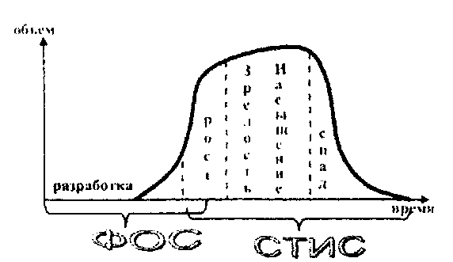

Рис.8.1 Связь ФОССТИС с жизненным циклом товара.

*Стратегии ФОС на этапе внедрения:*

*Интенсивный маркетинг* - товар неизвестен, уровни конкуренции и цен - высокие, требуются большие затраты на маркетинг, но в результате достигается быстрое проникновение на рынок.

*Выборочное проникновение* - емкость рынка невелика, конкуренция мала, возможна высокая цена, расходы на ФОССТИС могут быть невелики.

*Широкое проникновение* - емкость рынка велика, товар неизвестен, цена низкая, в силу этого развивается острая конкуренция, требуются большие затраты на маркетинг.

*Пассивный маркетинг* - емкость рынка велика, товар известен, цена низкая, конкуренция мала, затраты на ФОССТИС незначительны.

*Распределение расходов при планировании ФОССТИС:*

1. ФОС:

30% - реклама в прессе;

15% - печатная реклама (проспекты, каталоги);

15% - выставки;

10% - "директ мейл";

2. СТИС:

7,5% - сувениры, приемы;

7,5% - поездки агентов на предприятия-экспортеры;

7,5% - "паблик рилейшнз";

7,5% - непредвиденные расходы.

## Тема 9. Система маркетинговых коммуникаций

## Сущность коммуникационной политики в маркетинге

Маркетинг предполагает не только решение относительно пассивной задачи детального и тщательного изучения требований конечных потребителей к товару и адаптации к ним выпускаемой продукции, но и активной задачи по формированию и стимулированию спроса на товар в целях увеличения продаж, повышения их эффективности и общей прибыльности предпринимательской деятельности.

Именно этой цели призвана отвечать так называемая коммуникационная политика. Коммуникационная политика - это целенаправленное и комплексное воздействие на внешнюю и внутреннюю среду фирмы, прямо или косвенно способствующее достижению основной ее цели: Получение прибыли.

В последнее время отмечается рост значимости коммуникационной политики в маркетинге в связи со следующими обстоятельствами:

усиление конкурентной борьбы за потребителя;

повышение рисков, связанных с созданием новых товаров;

рост требований к стандартам качества, что затрудняет дифференциацию товара.

К сожалению, до сих пор не удалось создать однозначную систему классификации форм коммуникаций. Обычно к ним относят:

рекламу;

паблик рилейшнз;

стимулирование продаж;

персональную продажу.

Рассмотрим каждую из этих форм маркетинговых коммуникаций более подробно.

## Реклама и ее роль в коммуникационной политике

Реклама - платное, однонаправленное, неличное, опосредованное обращение, пропагандирующее товар, марку, фирму, готовящее потенциального потребителя к покупке.

Итак, рекламное обращение является:

платным, т.е. рекламодатель должен заплатить за свое сообщение о товаре, марке, фирме;

однонаправленным, так как имеет только одно направление - от рекламодателя к объекту воздействия. Обратной реакцией становится поведение объекта воздействия, т.е. он либо становится покупателем, либо нет;

неличным, поскольку адресуется не определенному, конкретному лицу, а целевой аудитории и передается без помощи торговых агентов;

опосредованным, так как доводится до объекта через прессу или другие средства распространения информации.

Следует отметить, что существует множество подходов к классификации рекламы, ее разделению на виды. Однако самым существенным является выделение таких видов рекламы, как товарная и фирменная.

При этом, рекламируя товар, как правило, фирмы ставят следующие цели:

информировать потенциальных покупателей о том, что товар существует, обладает определенными качественными характеристиками, его можно приобрести по конкретным адресам и по обозначенной цене;

заставить думать о приобретении товара;

побудить приобрести товар.

В том случае, если рекламируется фирма, среди целей такой рекламы можно выделить:

создание благоприятного образа фирмы, ее имиджа в глазах клиентов, конкурентов, а также собственных сотрудников;

формирование у потенциальных клиентов устойчивой ассоциативной связи между названием фирмы и производимыми ею товарами;

выделение преимуществ фирмы по сравнению с конкурентами и информирование о них потенциальных покупателей.

Проводником рекламных сообщений являются носители рекламы. При этом совокупность носителей рекламы одного типа составляет средство распространения рекламы (или просто средство рекламы).

Обычно выделяют следующие основные средства рекламы:

периодическая печать (пресса);

рекламно-коммерческая литература (каталоги, буклеты, листовки и т.д.);

телевидение;

радио;

кино;

наружная реклама;

оформление и упаковка товара.

Выбор рекламного средства из всего спектра зависит от многих факторов, в частности характера рекламируемого товара, размера ассигнований на рекламу, целей рекламы, масштабов рекламной компании, круга возможных потребителей, технических возможностей производства рекламы.

В современных условиях острой конкуренции за потребителя использование одного или двух рекламных средств, как правило, недостаточно для достижения поставленных целей. Поэтому фирмы организуют рекламные компании. Рекламная кампания - это проведение комплексных рекламных мероприятий, связанных в определенной последовательности, способствующих повышению интереса к товару и имеющих целью прочное внедрение товара на рынок.

## Связи с общественностью (PR)

Еще одной важной формой коммуникации в маркетинге является паблик рилейшнз - понятие, имеющее около 500 различных определений, трактовок, толкований. Основными из них являются:

планируемые, продолжительные усилия, направленные на создание и поддержание доброжелательных отношений и взаимопонимания между организацией и общественностью;

искусство и наука анализа тенденций, составления прогнозов и осуществления на этой основе программ действий в интересах, как организации, так и общественности;

функция управления, способствующая установлению и поддержанию общения, взаимопонимания и сотрудничества между организацией и общественностью;

искусство и наука достижения гармонии посредством взаимопонимания, основанного на правде и полной информированности, и т.д.;

система связей с общественностью и т.д.

Следует помнить, что какое бы определение не давали паблик рилейшнз, основной задачей этой деятельности является создание и поддержание благоприятного имиджа фирмы.

Несмотря на то, что содержание паблик рилейшнз понимают по-разному, следует выделить следующие основные составляющие этой деятельности:

пропаганда;

спонсорство;

создание фирменного стиля.

*Пропаганда (или "паблисити")* занимает, пожалуй, самое значительное место в системе паблик рилейшнз. По существу, это неоплачиваемое стимулирование спроса на товар, услугу или фирму с помощью распространения о них важных сведений во всех средствах распространения информации, доступных для чтения, просмотра или прослушивания потенциальными или актуальными клиентами фирмы. При этом содержание и время появления такой информации не могут контролироваться фирмой.

*Спонсорство (или спонсоринг) -* это деятельность по предоставлению фирмой финансовых средств отдельным лицам или организациям, занятым в сфере спорта, культуры, здравоохранения, образования и т.д., для достижения ею поставленных целей в области маркетинга. По существу, спонсорство - это один из приемов рекламы, используемый для того, чтобы связать фирму-спонсора, ее товар и марку со спортивным или культурным событием в сознании широкой публики.

Создание фирменного стиля является важной частью работы в области паблик рилейшнз.

Понятие фирменного стиля, как правило, включает:

товарный знак, т.е. зарегистрированное в установленном порядке обозначение, служащее для

отличия товаров одной фирмы от изделий других фирм; товарный знак называют фирменным

знаком, если он совпадаете отличительным элементом фирменного наименования предприятия;

логотип, т.е. специально разработанное, оригинальное начертание полного или сокращенного

наименования фирмы или группы товаров фирмы;

фирменный блок, т.е. объединенные в композицию знак и логотип, а также разного рода

поясняющие надписи;

фирменный лозунг (слоган), выражающий техническое и коммерческое кредо предприятия;

фирменный цвет (или цвета);

фирменный комплект шрифтов;

фирменные константы (формат, система верстки текста и иллюстраций) и т.д.

## Стимулирование продаж

Стимулирование продаж - это одна из форм маркетинговых коммуникаций, назначение которых состоит в содействии росту объема реализации товара. При этом следует иметь в виду, что эта форма коммуникаций довольно часто обозначается в литературе такими терминами, как "содействие продажам", "поддержка сбыта", "продвижение товара", "сеилз промоушн", которые, по существу, являются синонимами.

Меры, используемые в ходе стимулирования продаж, могут быть объединены следующим образом:

снижение цен на товар через распространение талонов на покупку по сниженным ценам, предоставление скидок, кредита в условиях инфляции и т.д.;

выдача премий покупателю, в том числе денежных или в виде бесплатного товара " в придачу" и т.д.;

раздача образцов - подарков, организация различного рода дегустаций, проб и т.д.;

организация лотерей, конкурсов с вручением призов.

Стимулирование продаж становится особенно эффективной формой коммуникационной политики и чаще всего используется тогда, когда фирма реализует товары, практически не отличающиеся от товаров конкурентов по потребительским свойствам, а покупатель малочувствителен к марке товара.

## Персональные (личные) продажи

Персональная продажа - это продажа товара непосредственно покупателю. Разумеется, что такая форма маркетинговых коммуникаций предполагает личную работу коммивояжеров и торговых агентов с потенциальными покупателями, а также демонстрацию товаров в реальных условиях использования. К персональным продажам относят и так называемый многоуровневый (или сетевой) маркетинг. Персональные продажи осуществляются в форме прямого диалога между продавцом и покупателем, что ведет, как правило, к установлению долгосрочных, устойчивых отношений между ними, т.е. способствует формированию круга постоянных клиентов.

Преимуществом такой формы маркетинговых коммуникаций является возможность учета индивидуальных особенностей потребительского спроса, использования методов убеждения покупателя, что в конечном итоге обуславливает достижение высокого результата. Кроме того, персональные продажи служат важным источником объективной информации о рынке.

Одновременно нельзя не отметить, что у персональных продаж есть и недостатки. В частности, это относительно дорогая и малопригодная для " вербовки" широкого круга потребителей форма коммуникаций. Поэтому к персональным продажам фирмы чаще всего обращаются, если потенциальные покупатели географически сконцентрированы; если реализуются довольно дорогие, престижные или индивидуально исполненные товары.

В заключении следует подчеркнуть, что в конкретной ситуации отдельные формы маркетинговых коммуникаций могут играть разную роль - от определяющей до вспомогательной. При этом только их использование в совокупности позволяет получить желательный для фирмы эффект.

## Тема 10. Управление, планирование и контроль маркетинга

## Управление маркетинговой деятельностью

Управление маркетингом как системой, т.е. управление маркетинговой деятельностью фирмы, предполагает планирование, оценку риска и прибылей, выполнение и контроль маркетинговых программ.

Управление маркетингом - процесс построения систем сбора информации, исследований рынка, рекламы, сбытовых операций и обслуживания, обеспечивающих максимум эффекта при минимизации расходов на маркетинг.

Любая фирма функционирует в условиях постоянно меняющихся факторов внешней среды. Выявить, проанализировать эти изменения и приспособить работу фирмы к новым условиям, использовать наиболее выгодные рыночные возможности - таковы задачи управления маркетингом.

Процесс управления маркетингом состоит из следующих основных этапов:

анализ рыночных возможностей;

отбор целевых рынков;

разработка комплекса маркетинга;

практическая реализация маркетинговых мероприятий.

## Планирование маркетинга

Планирование в маркетинге - это непрерывный циклический процесс, имеющий своей главной целью приведение возможностей фирмы в наилучшее соответствие с возможностями рынка, а также приведение возможностей фирмы в соответствие с теми факторами рынка, которые не поддаются контролю фирмы, т.е. программы маркетинговой деятельности позволяют проводить долгосрочную стратегическую политику, избегать значительных экономических и социальных потрясений и добиваться *стабильного* развития и перспективных успехов.

Итак, программы маркетинговой деятельности (далее маркетинговая программа) - это стратегические рекомендации для составления общего плана деятельности фирмы и основа принимаемых решений с учетом запросов потребителей и требований рынка.

Маркетинговые программы, после их утверждения высшим руководством фирмы, включаются в соответствующие разделы внутрифирменного плана или бизнес-плана.

Планирование маркетинга в различных фирмах осуществляется по-разному. В наиболее общем виде планы маркетинга можно разделить на:

стратегические (долгосрочные);

тактические (текущие, годовые).

Стратегический план маркетинга, разрабатываемый на 3-5 и более лет, содержит долгосрочные цели и главные маркетинговые стратегии с указанием ресурсов, необходимых для их реализации. Долгосрочный план, как правило, пересматривается и уточняется ежегодно, на его основе разрабатывается годовой план, который детализирован в гораздо большей степени, чем стратегический.

Тактический план маркетинга описывает текущую маркетинговую ситуацию, цели маркетинговой деятельности, маркетинговые стратегии на текущий год.

Структура плана маркетинга может быть различной, но, тем не менее, у всех этих планов можно выделить следующие общие разделы:

преамбула (краткое содержание плана и основные выводы);

цели и задачи фирмы на данном рынке;

обзор и прогноз развития целевого рынка;

существующие проблемы фирмы, ее конкурентные преимущества и недостатки;

маркетинговые стратегии фирмы;

товарная политика фирмы на данном этапе;

ценовая политика фирмы;

система ФОССТИС на данном рынке;

бюджет реализации данного маркетингового плана.

## Маркетинговые службы

Маркетинговые службы - специальные структурные подразделения, основной задачей которых является работа по обеспечению выполнения маркетинговых целей и функций. Они могут представлять собой два уровня управления: центральные маркетинговые управления (отделы) и оперативные отделы (секторы).

Из разнообразных типов построения маркетинговых служб выделим следующие:

функциональная модель;

товарная модель;

региональная модель.

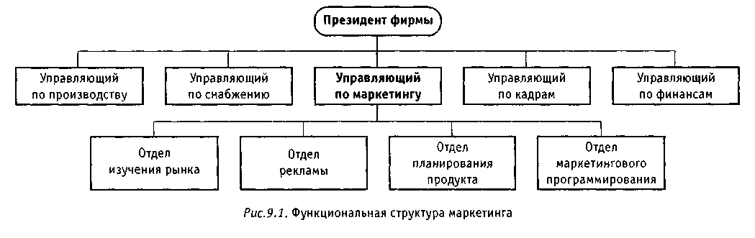

Функциональная организация маркетинга предполагает, что каждый отдел или сектор разрабатывает и осуществляет одну или ряд определенных функций маркетинговой деятельности. Такую структуру имеют в основном сравнительно небольшие фирмы, работающие с узким ассортиментом товаров и на ограниченном числе рынков или их сегментов. Главными недостатками такого типа маркетинговой структуры является замедленная реакция фирмы на изменение рыночных условий и требований покупателей, затруднительное решение вопросов финансирования маркетинговых мероприятий и т.д.

Товарная организация маркетинговых служб получила наибольшее распространение в практике фирм, которые заняты производством и реализацией широкого спектра товаров (услуг). Такая структура маркетинговых служб позволяет фирмам лучше приспосабливаться к рыночным требованиям, предъявляемым к каждому товару, выпускать товары с различной технологией производства, коротким жизненным циклом, высоким уровнем инноваций. Недостатки структуры, ориентированной на товар, - сложность поиска новых рынков и новых сфер применения товаров; недостаточный учет специфики отдельных рынков, особенно при значительной доле экспортной деятельности; ослабление координационных связей по отдельным маркетинговым функциям; усложнение стратегического руководства и реализация единой маркетинговой программы.

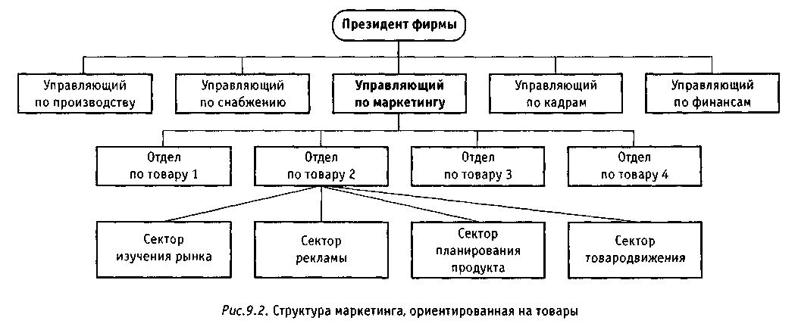

Региональная организация маркетинговых служб характерна для фирм, работающих на многочисленных и неоднородных рынках, имеющих четко очерченные границы. Такая структура эффективна, если товары фирмы пользуются спросом у стабильных групп населения и продаются через широкую сеть посредников, полностью охватывающих тот или иной регион. Недостатки данной структуры: децентрализация и дублирование некоторых функций маркетингового управления; ее низкая эффективность для фирм с широкой номенклатурой продукции.

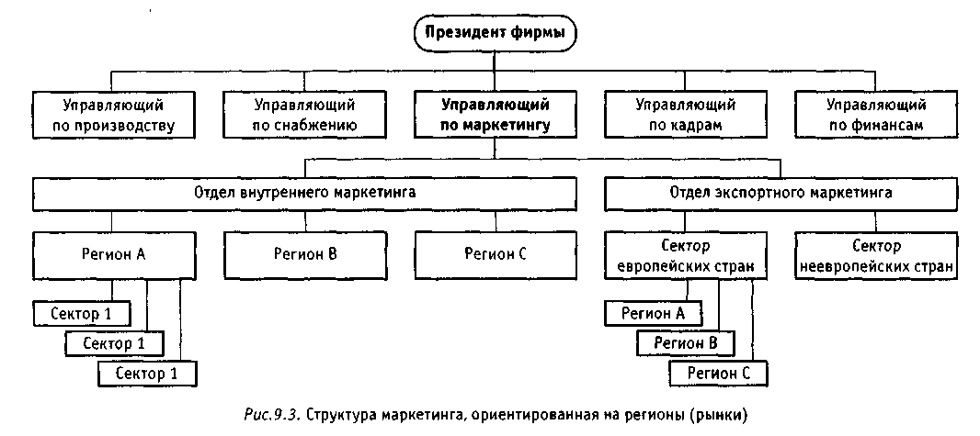

Следует отметить, что в "чистом виде" приведенные выше типы построения маркетинговых служб на практике встречаются реже, чем их разнообразные комбинации.

## Контроль маркетинговой деятельности

Основной задачей маркетингового контроля является повышение эффективности всей производственно-сбытовой и научно-технической деятельности фирмы в реальных условиях развития рынка. Маркетинговый контроль позволяет выявить положительные и отрицательные моменты в конкурентных возможностях фирмы, оперативно внести соответствующие коррективы в ее маркетинговые программы и планы.

Различают три типа маркетингового контроля: контроль выполнения годовых планов, контроль прибыльности и стратегический контроль (маркетинговая ревизия}.

Контроль выполнения годовых планов заключается в том, что сопоставляются текущие показатели с контрольными цифрами годовых планов и, при необходимости, принимаются меры к исправлению положения.

Контроль прибыльности - определение фактической рентабельности различных товаров, рынков, рыночных сегментов и торговых каналов. Целью этого вида контроля является выяснение того, на чем фирма зарабатывает деньги, а на чем их теряет.

Стратегический контроль - регулярная проверка соответствия исходных стратегических установок фирмы имеющимся рыночным возможностям. Беспристрастная и критическая оценка маркетинговой стратегии фирмы способствует ее оперативному совершенствованию и достижению высокой маркетинговой эффективности.